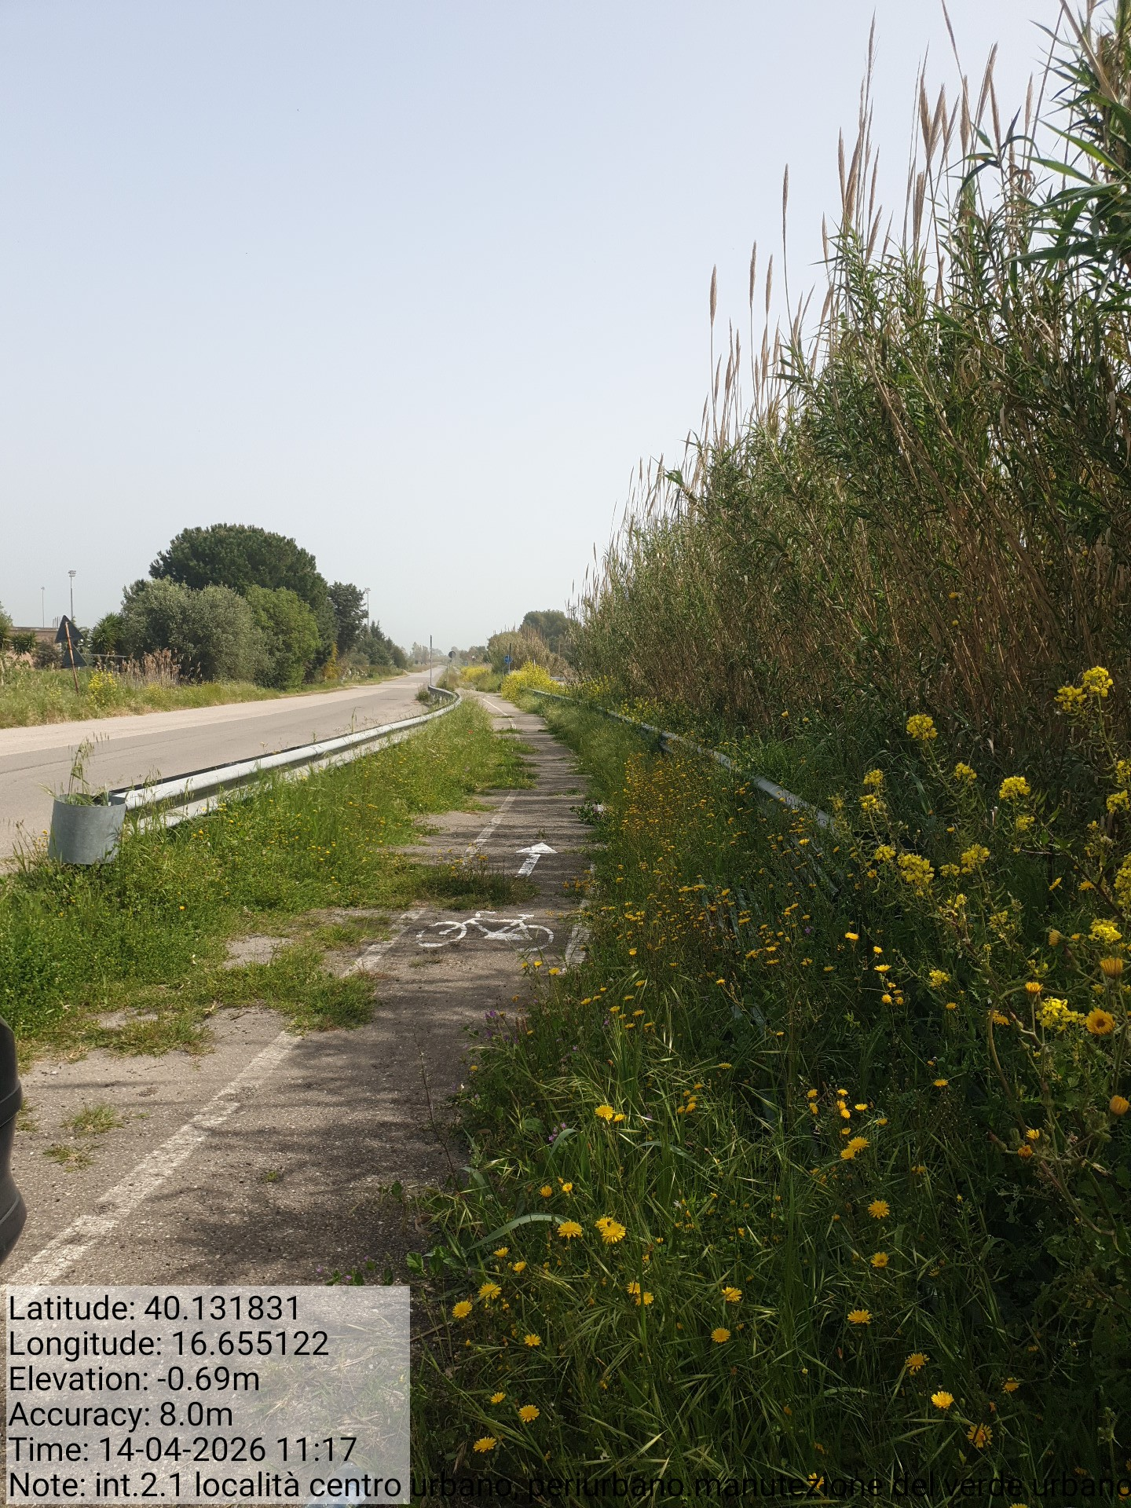

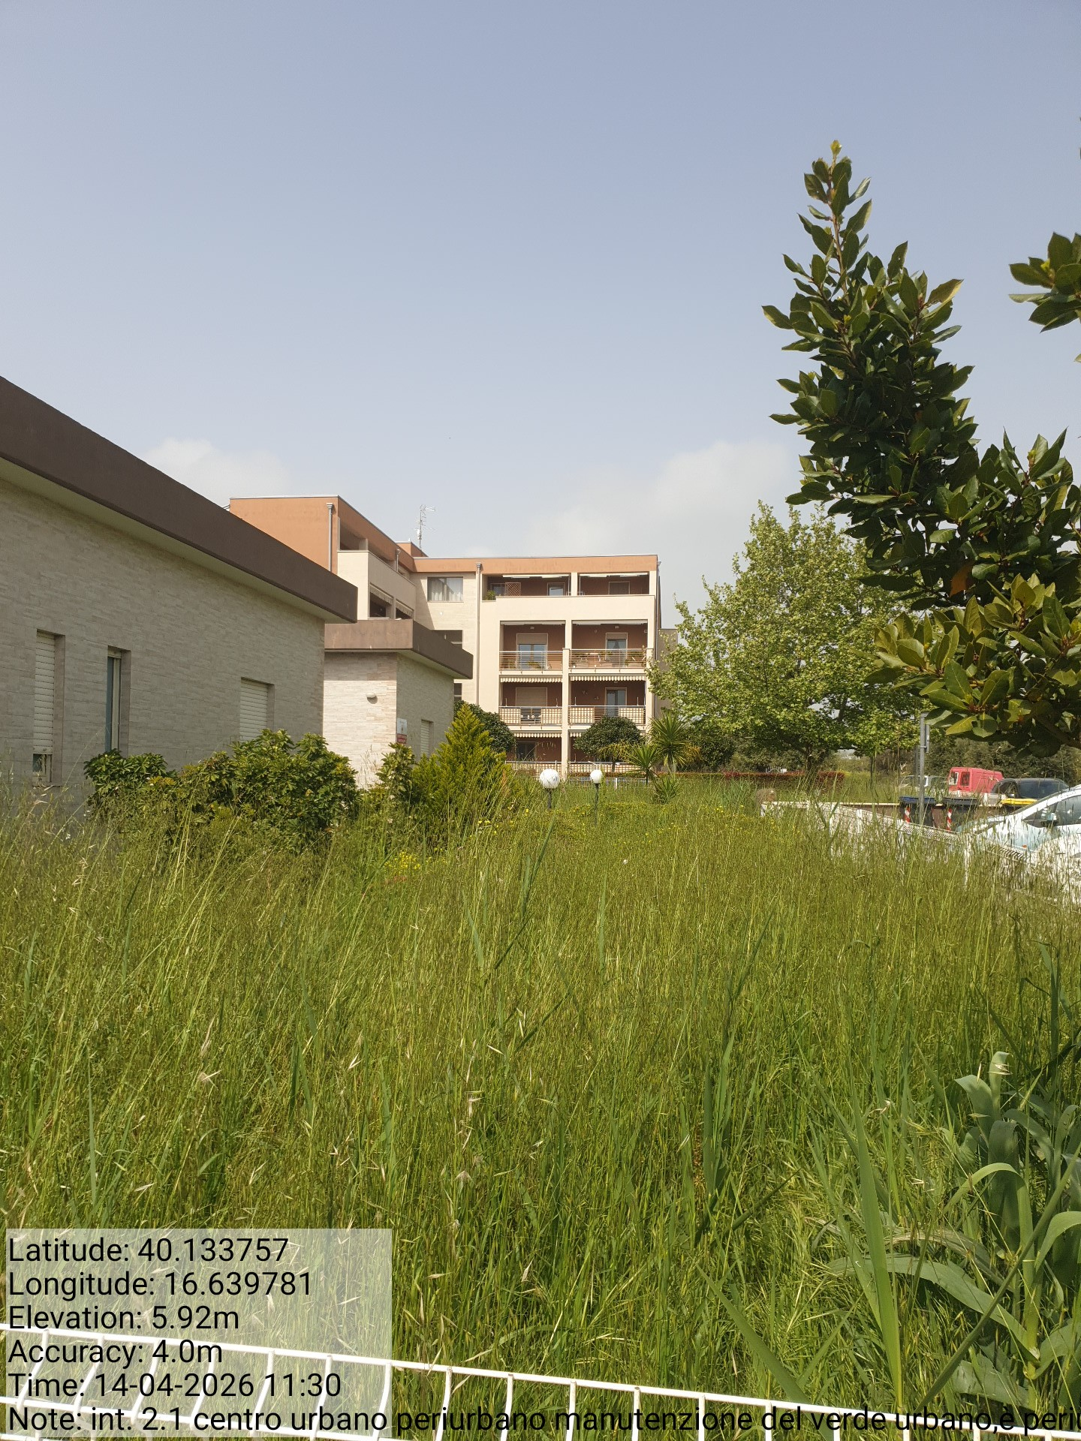

Int. 2.1.1 Verde Urbano/ Periurbano Foto1 Foto 2
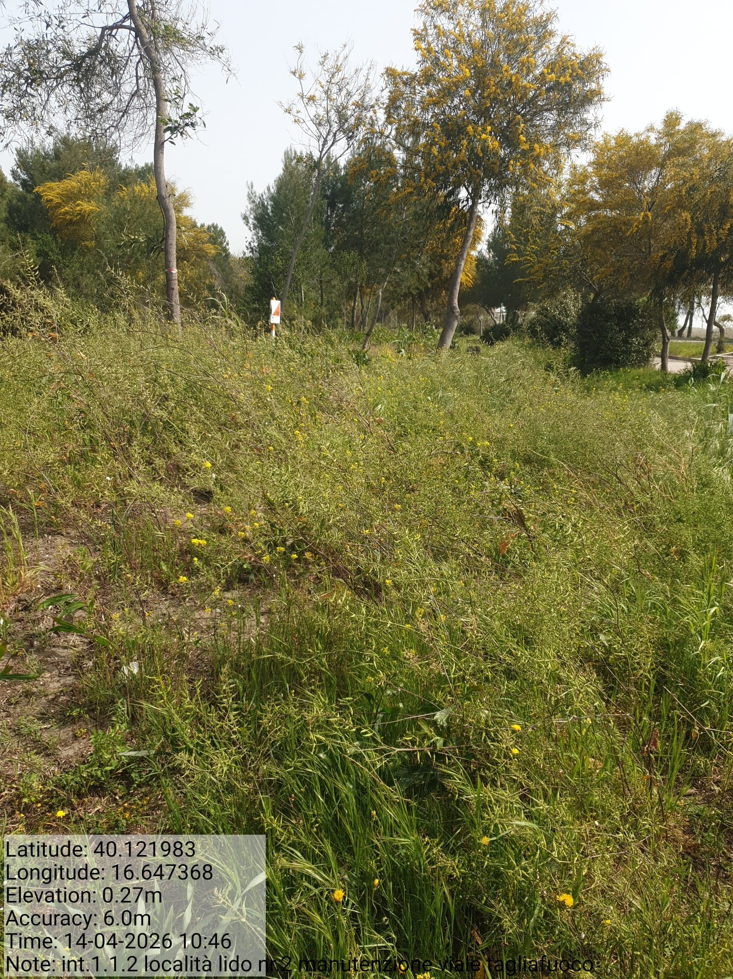
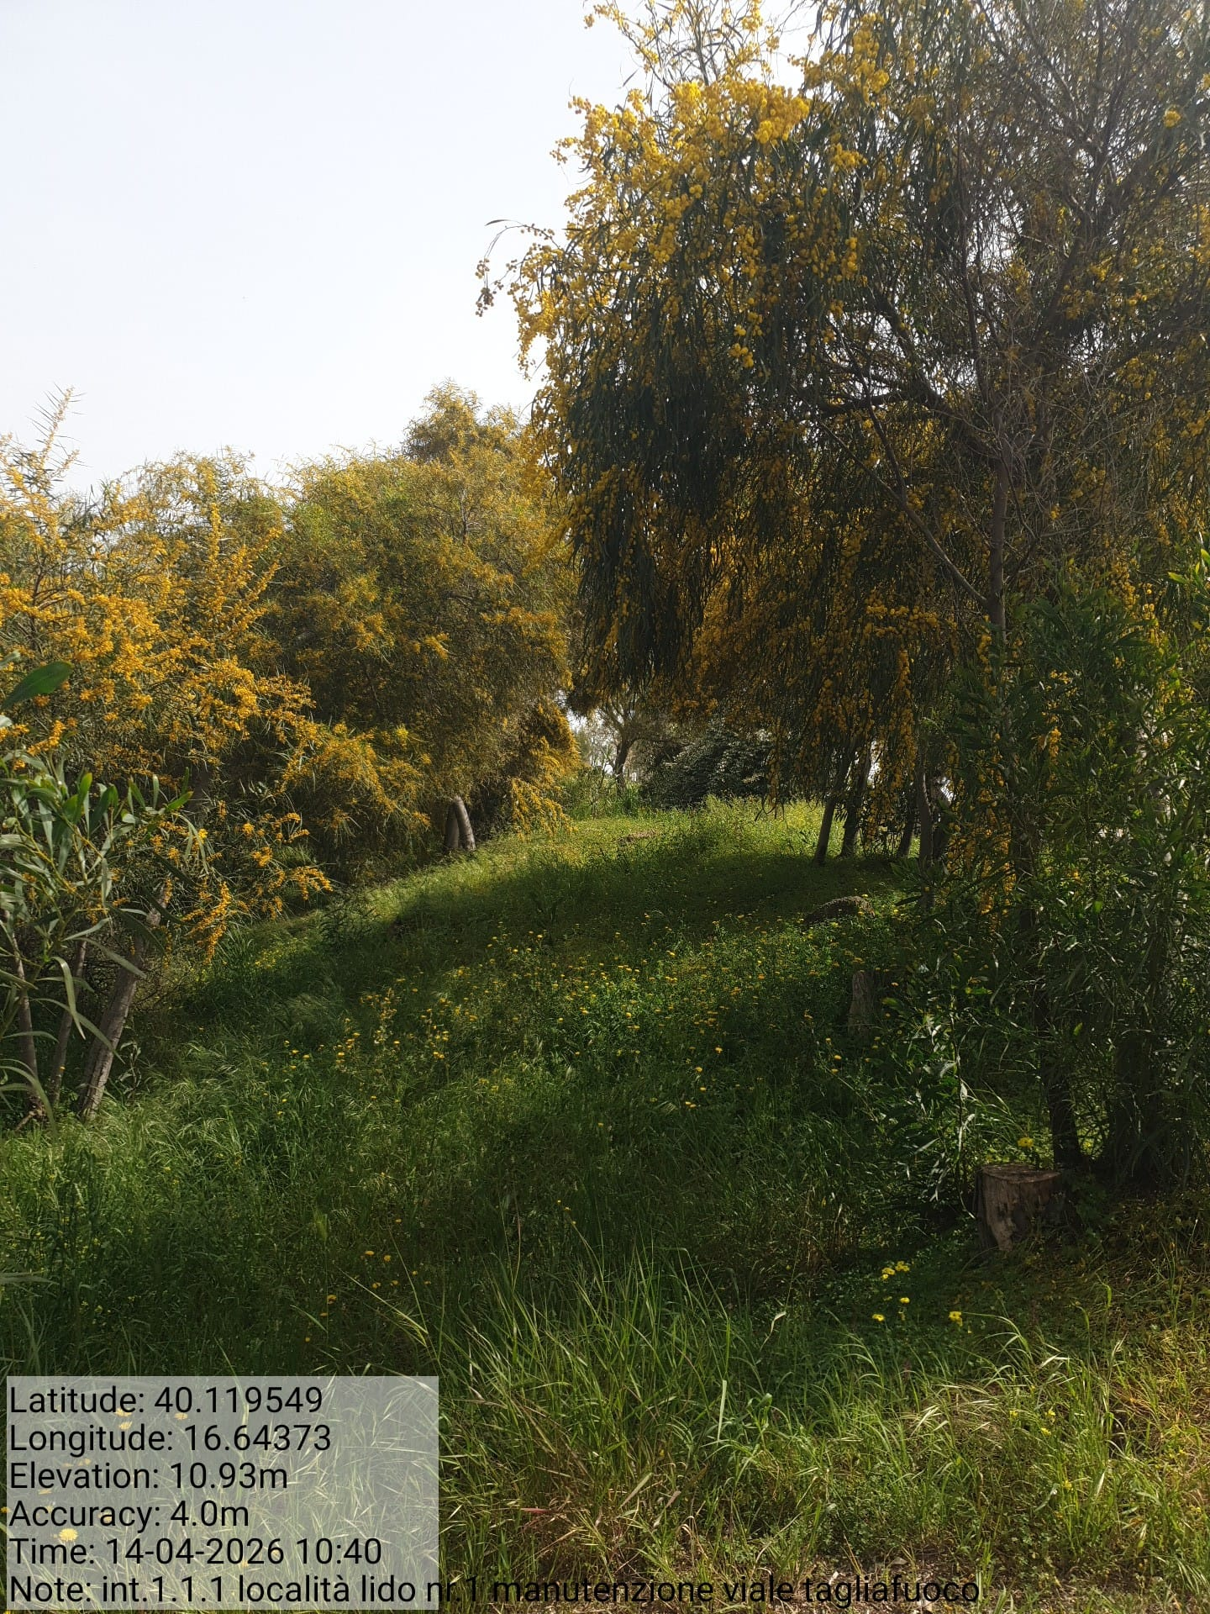

Int. 1.1.1 Viale tagliafuoco – Loc. Lido Foto 1 Int. 1.1.2 Viale Tagliafuoco – Loc. Lido Foto 1

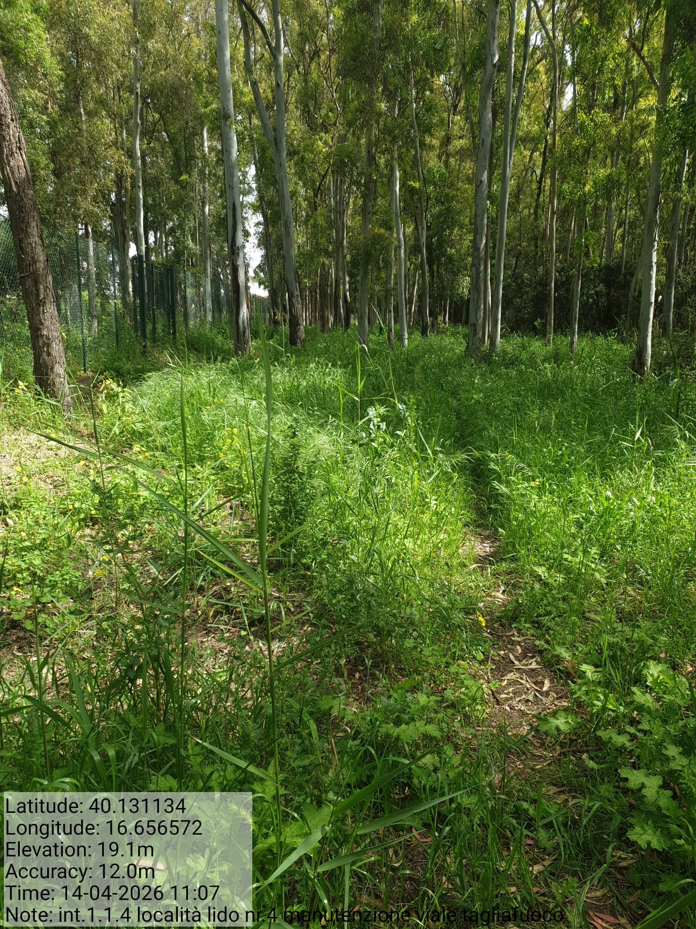

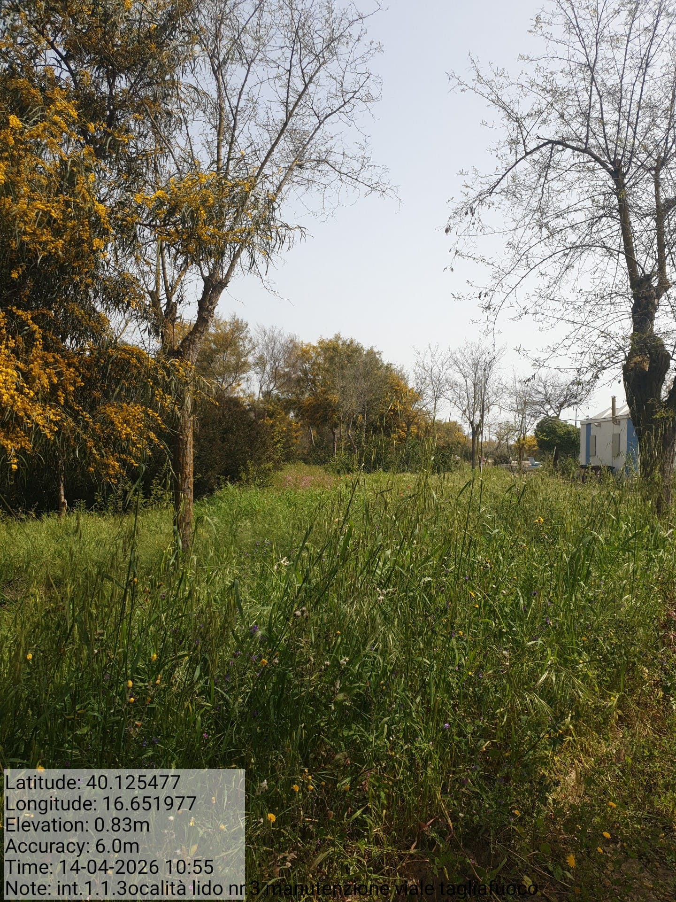

Int. 1.1.3 Viale tagliafuoco – Loc. Lido Foto 1 Int. 1.1.4 Viale tagliafuoco – Loc. Lido Foto 1
Int. 1.1.5 Viale tagliafuoco Foto 1 Int. 1.1.6 Viale Tagliafuoco Foto 1

Int. 1.1.7 Viale tagliafuoco – Foto 1 Int. 1.1.8 Viale tagliafuoco - Foto 1
Int. 1.1.9 Viale tagliafuoco Foto 1 Int. 1.1.10 Viale Tagliafuoco – Foto 1

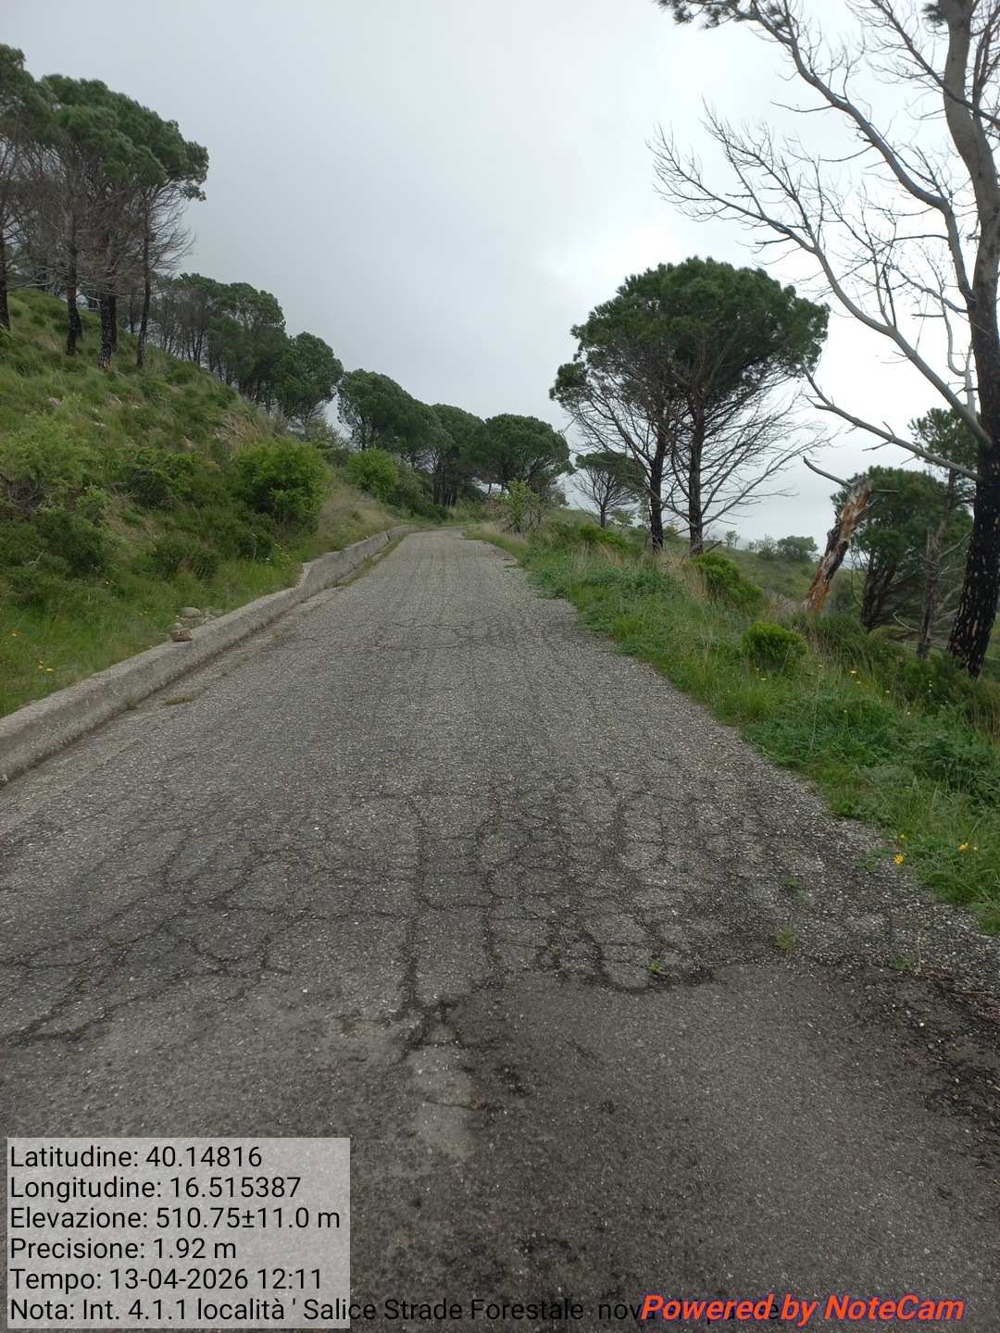

Int. 4.1.1 Strada Forestale Loc. Salice Foto 1 Int. 4.1.2 Strada Forestale Loc. Timpone Foto 1
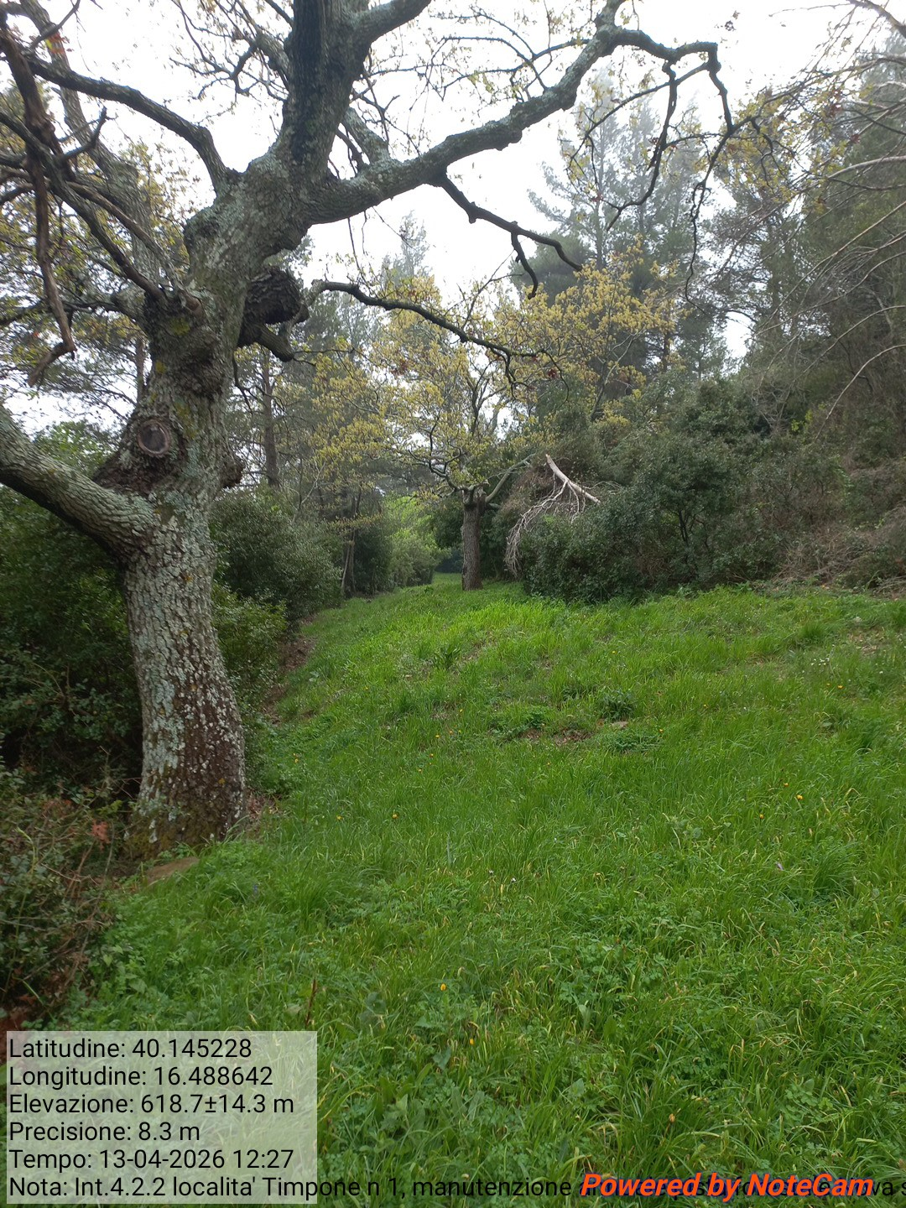
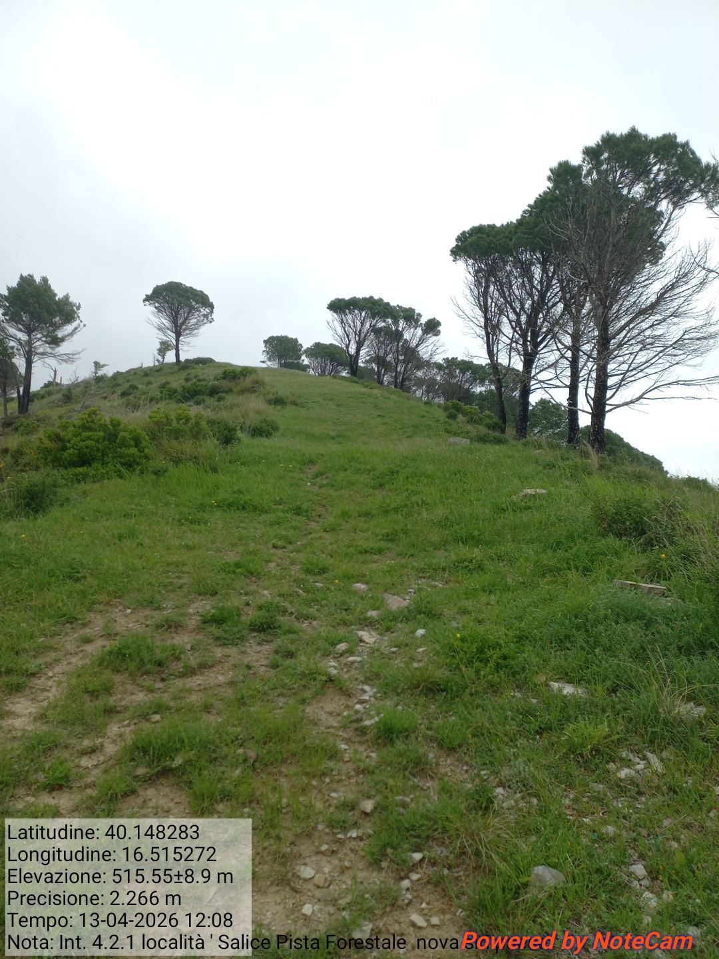

Int. 4.2.1 Pista Forestale Loc. Salice – Foto 1 Int. 4.2.2 Pista Forestale Loc. Timpone – Foto 1

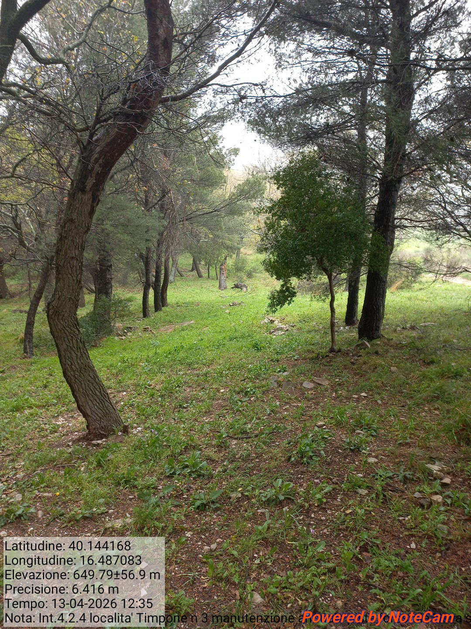

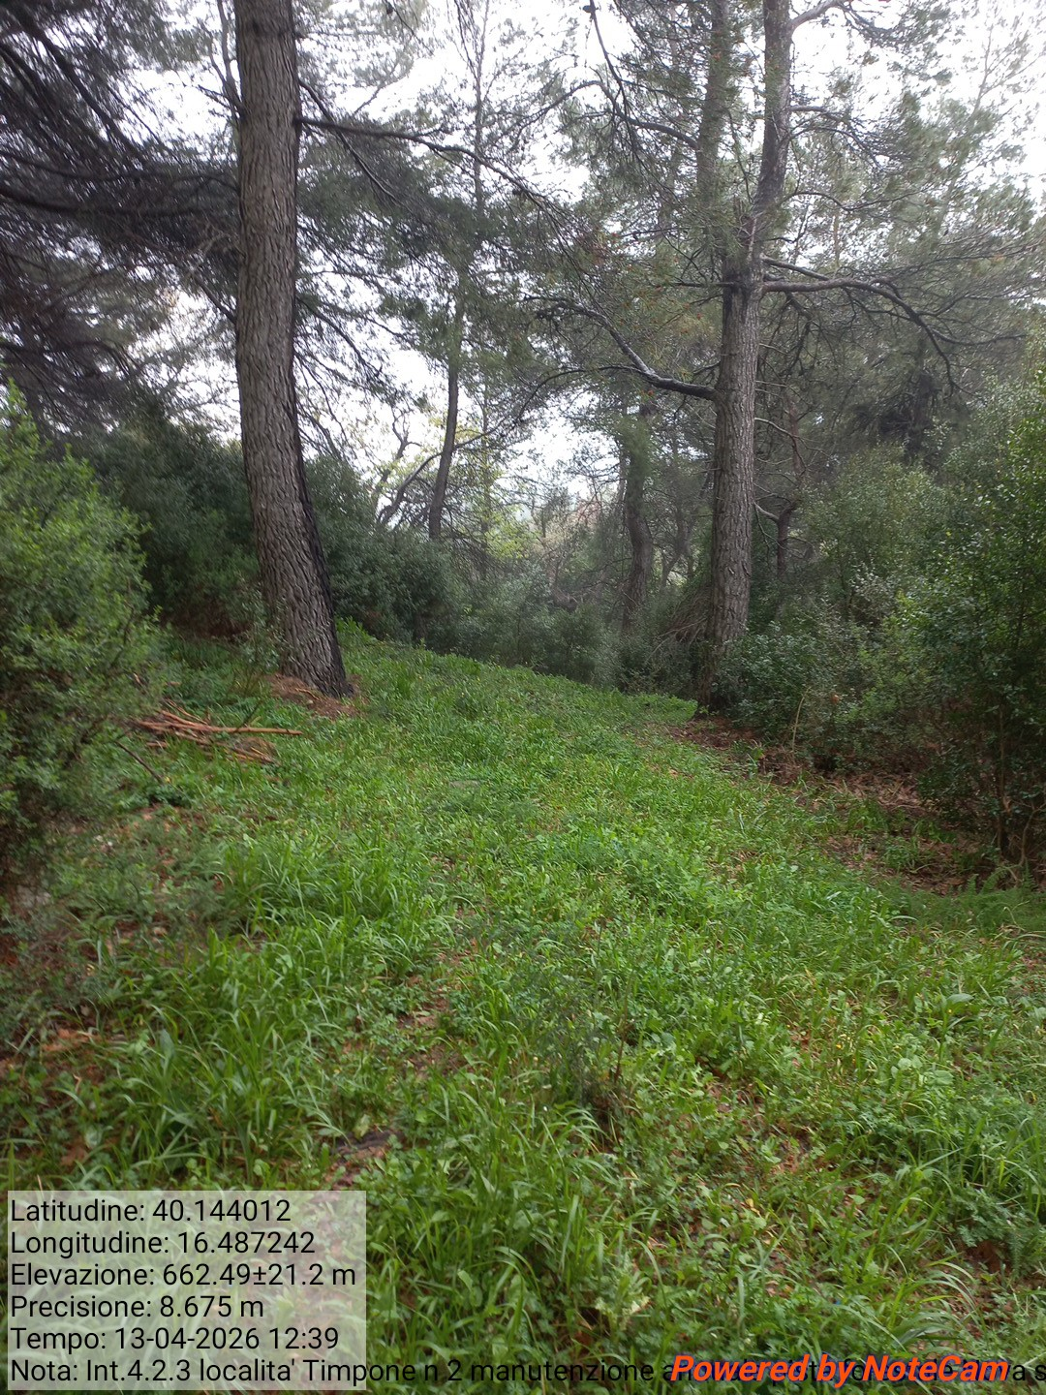

Int. 4.2.3 Pista Forestale - Loc. Timpone – Foto 1 Int. 4.2.4 Pista Forestale Loc. Timpone – Foto 1
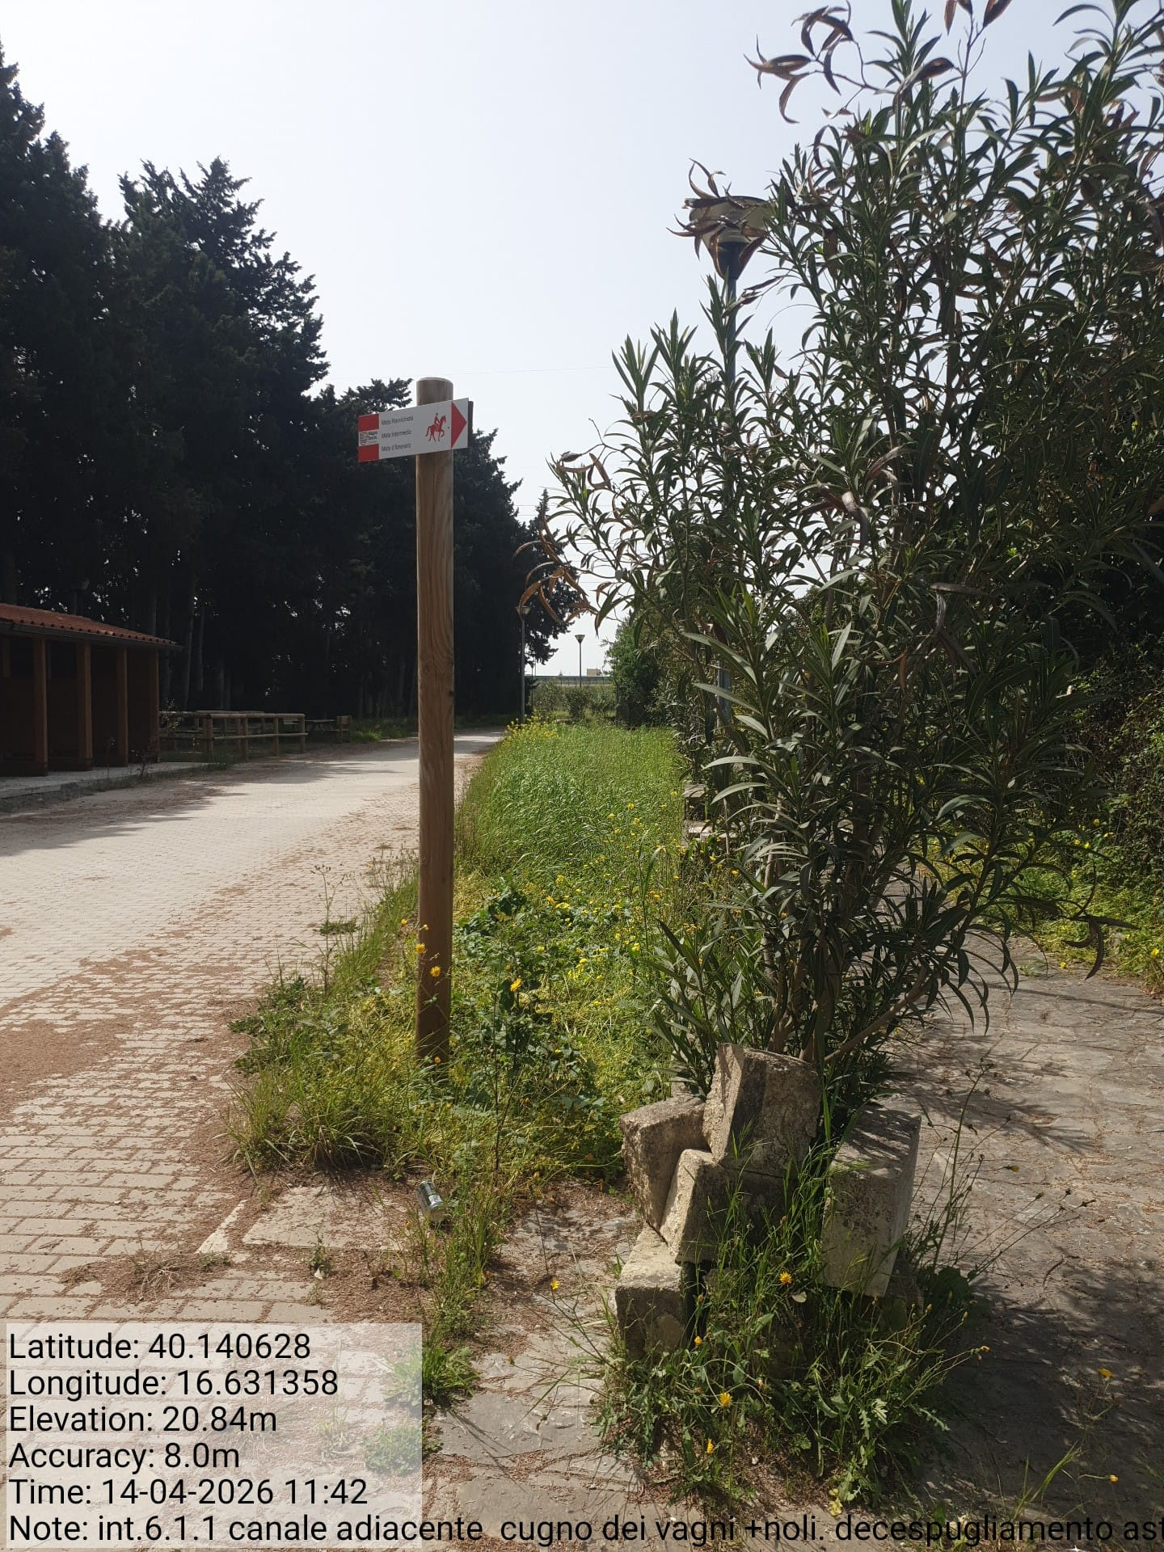

Int. 6.1.1 Canale adiacente Cugno dei Vagni– Foto 1 Int. 6.1.2 Canale Adiacente ai villaggi – Foto 1

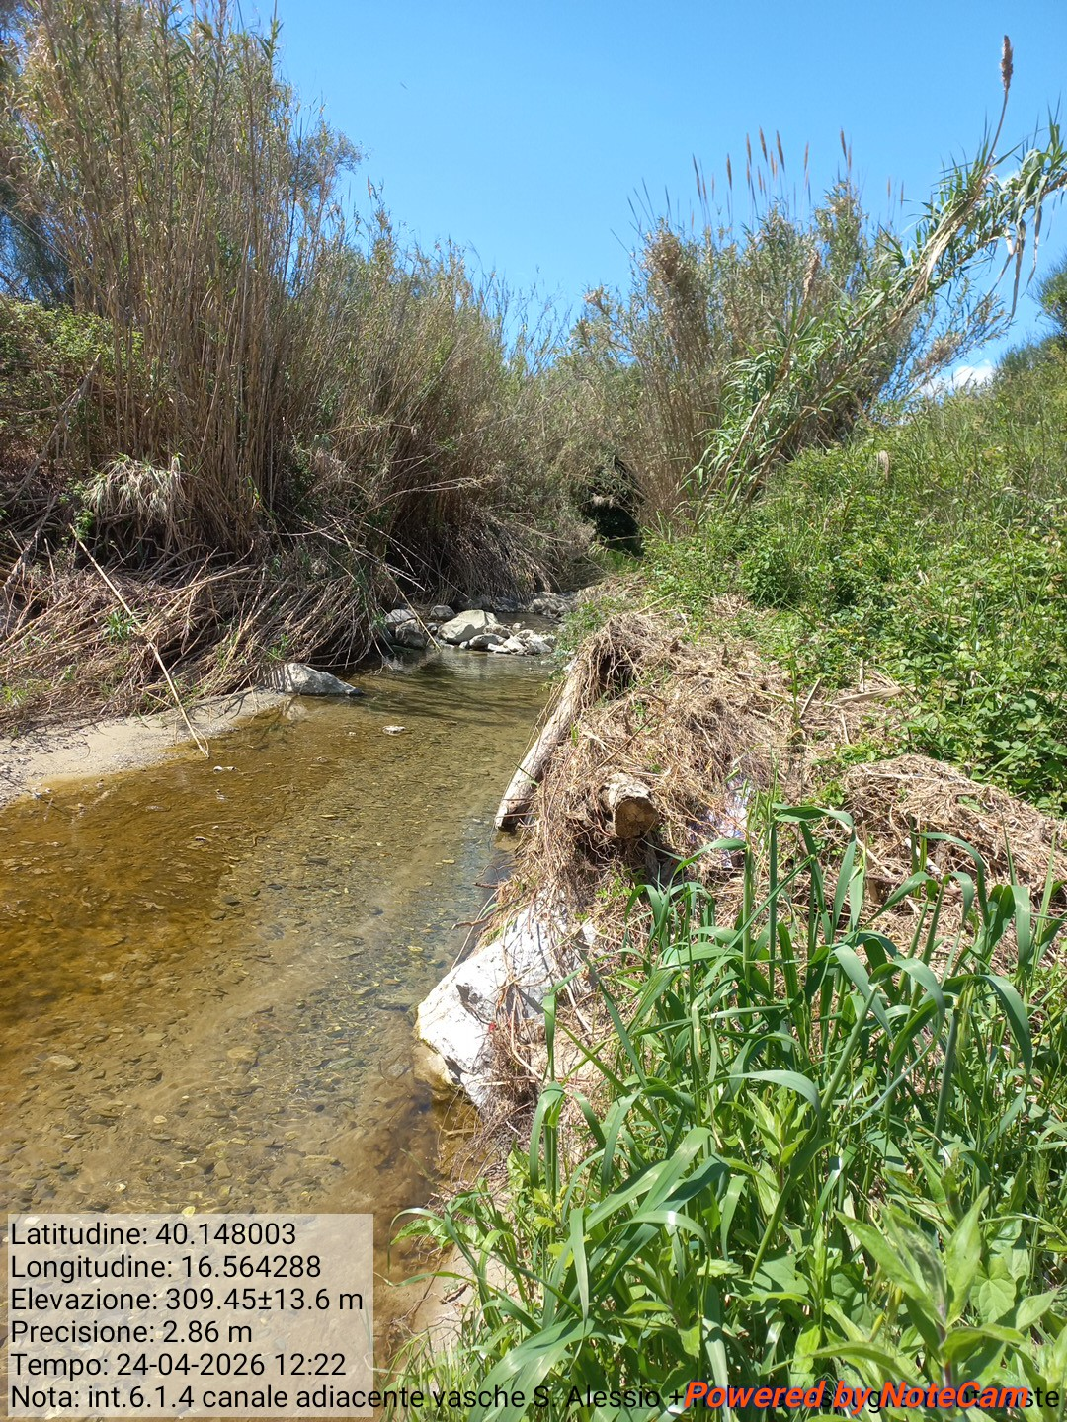

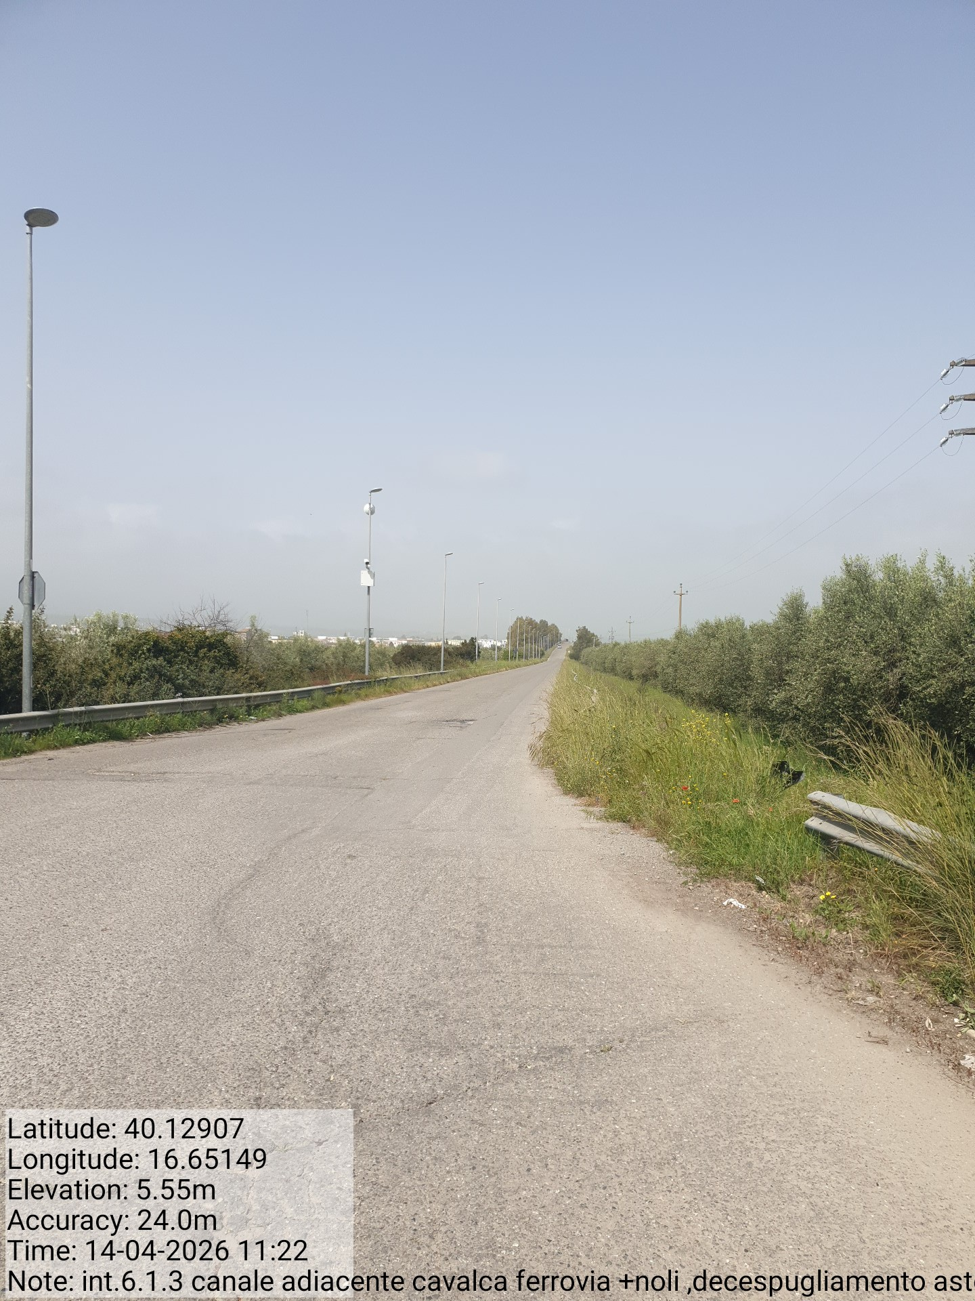

Int. 6.1.3 Canale adiacente Cavalca Ferrovia – Foto 1 Int. 6.1.4 Canale adiacente vasche S. Alessio – Foto 1
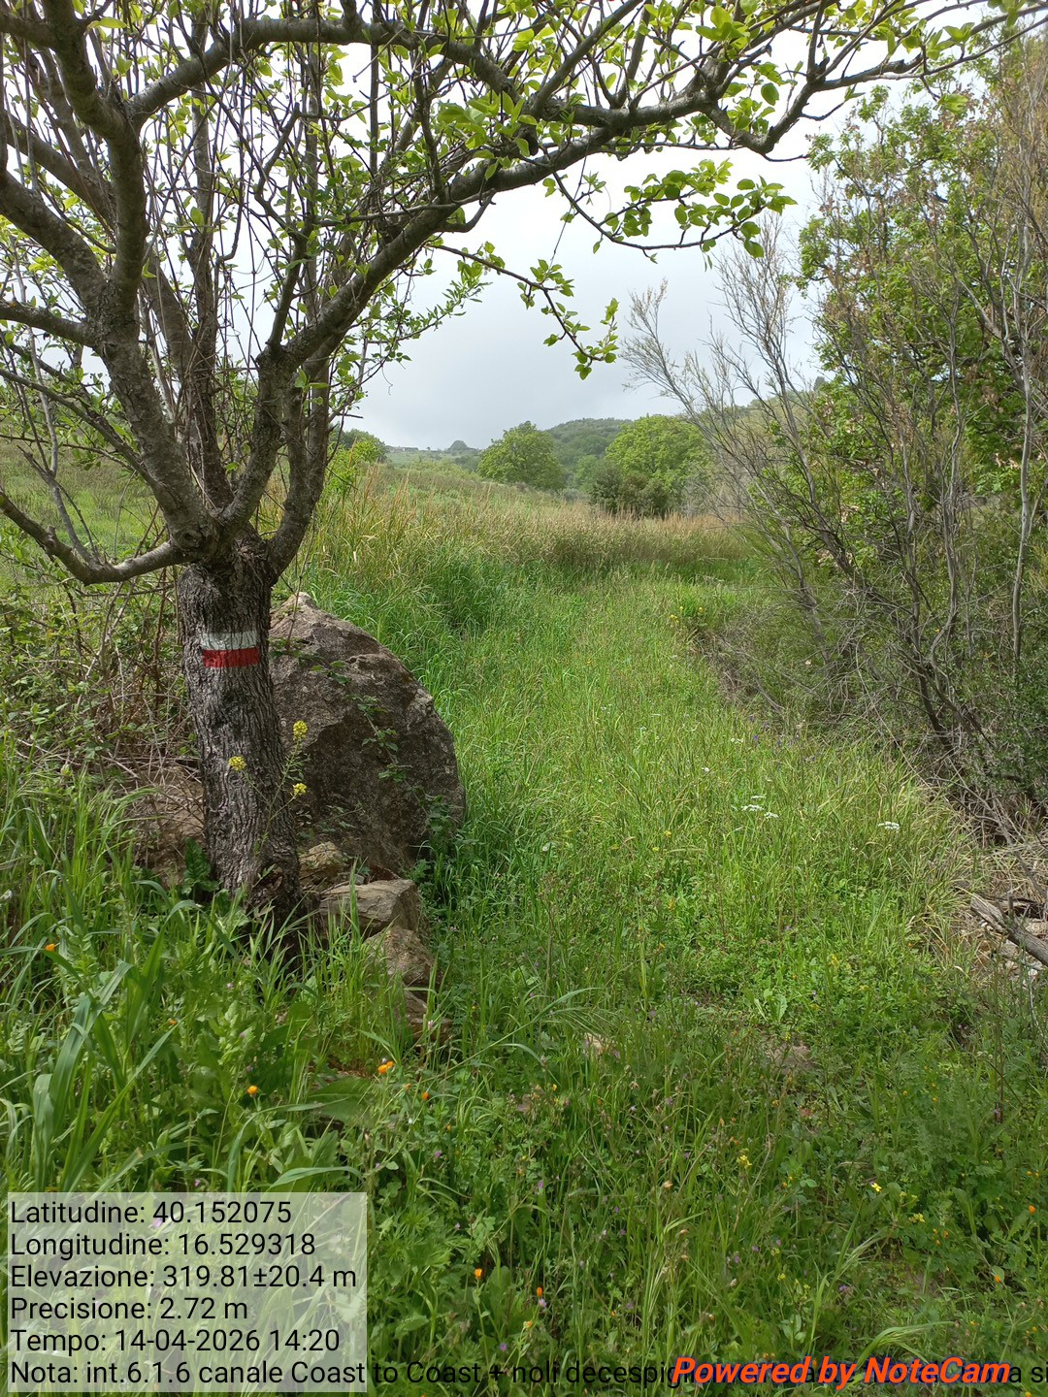
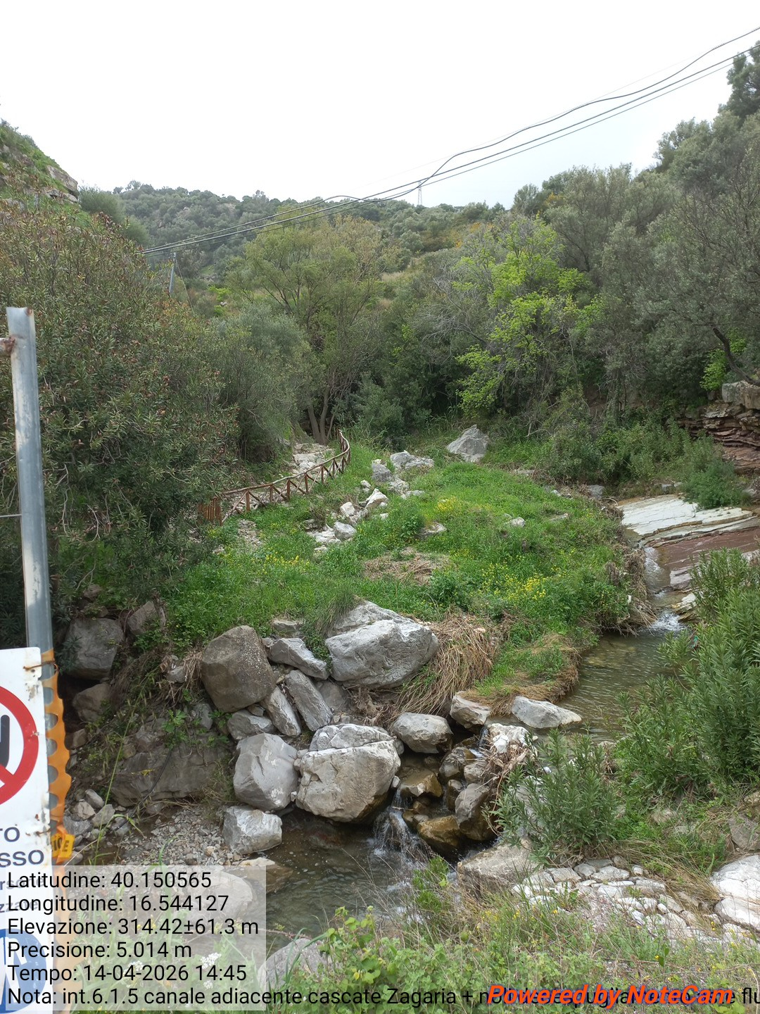

Int. Int. 6.1.5 Canale adiacente cascate Zagaria - Foto 1 Int. 6.1.6 Canale Coast to Coast Foto 1

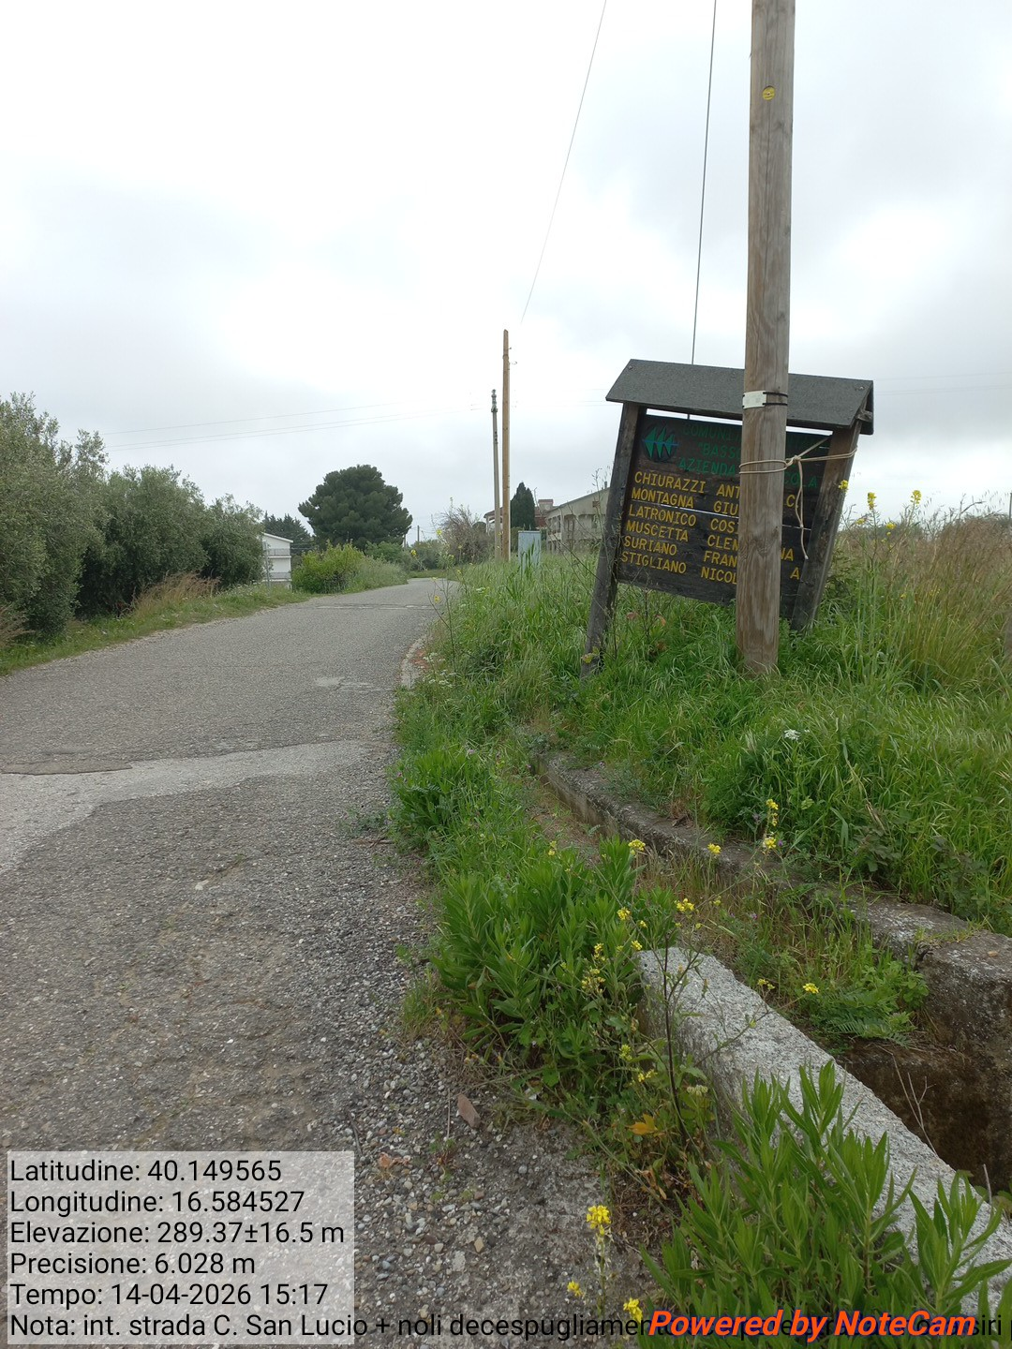

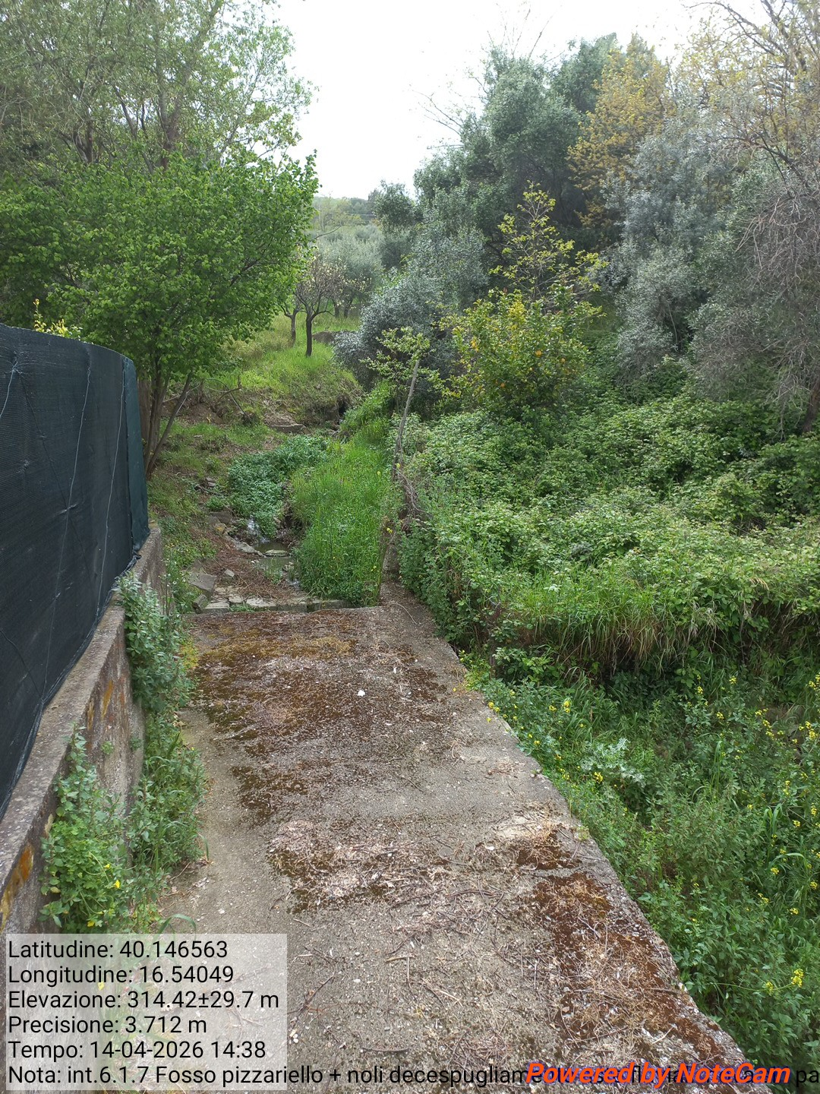

Int. 6.1.7 Fosso Pizziarello – Foto 1 6.3.1.1 Strada C. S. Lucio Foto 1
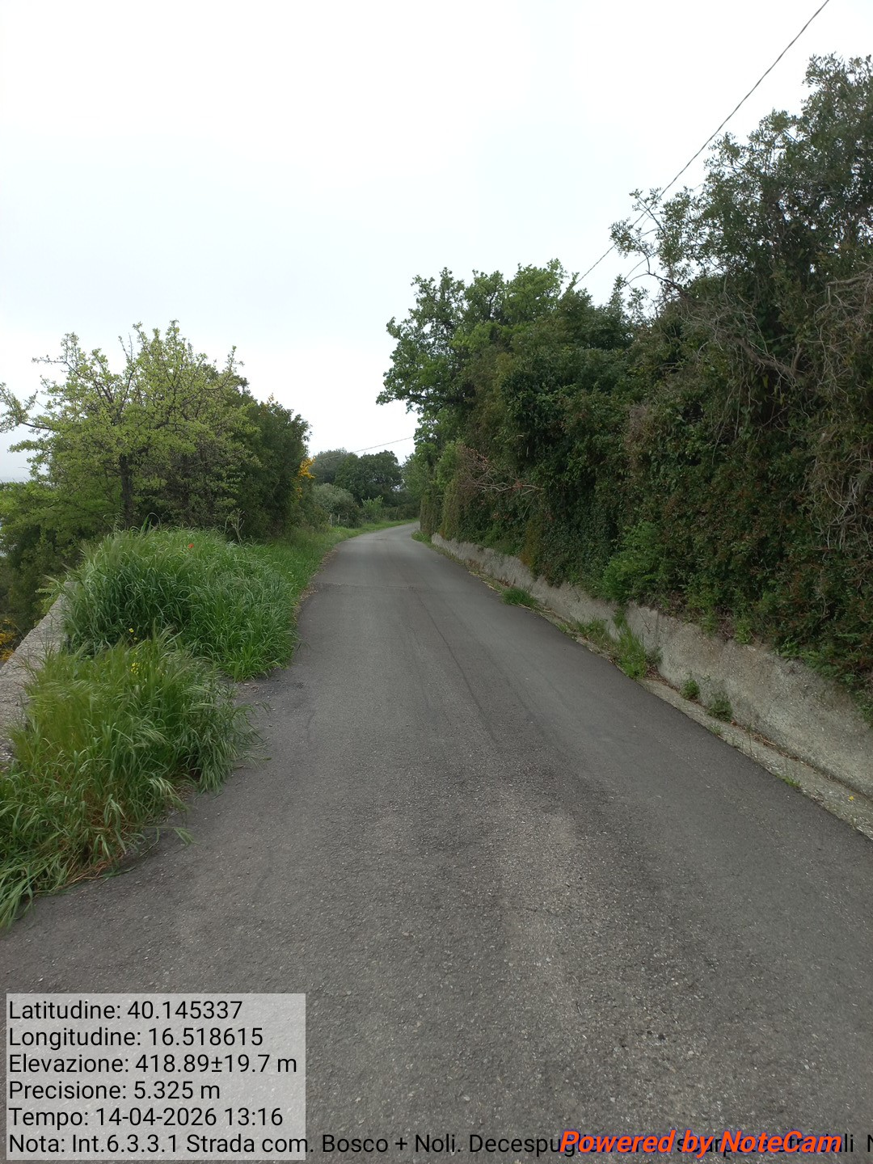
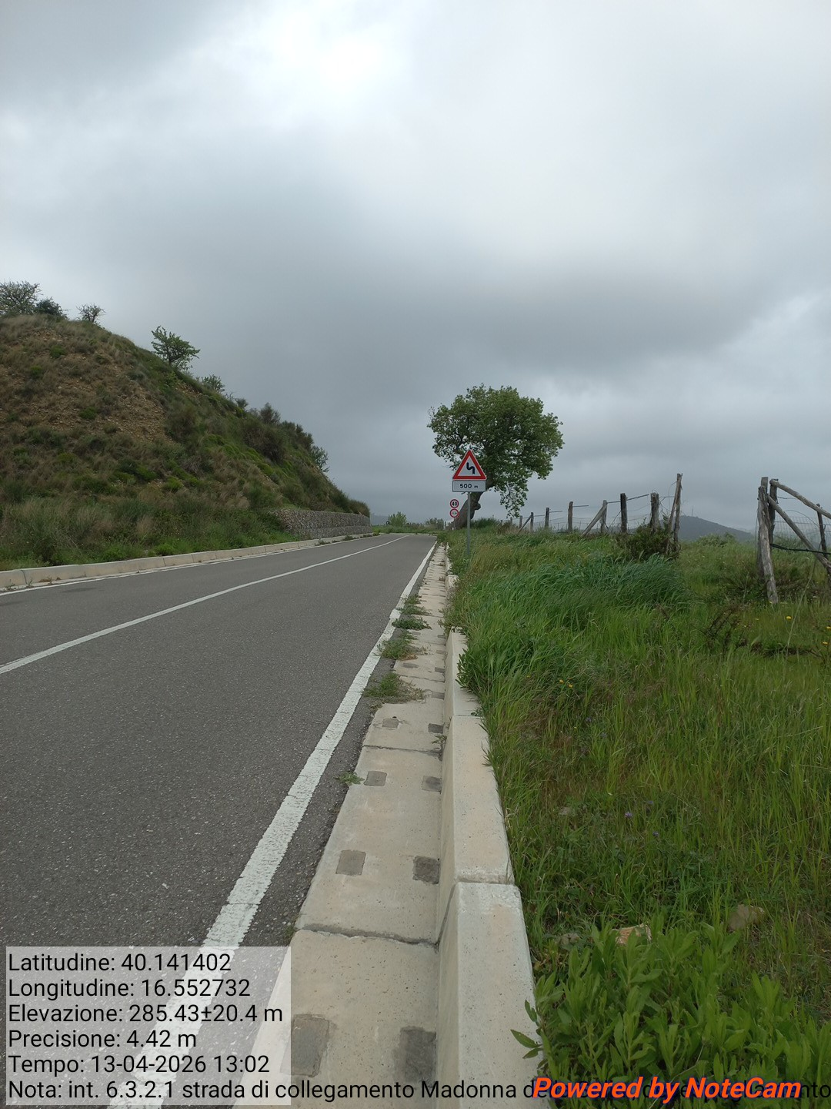

Int. 6.3.2.1 Strada di colleg. Madonna della Sulla- Foto 1 Int. 6.3.3.1 Strada C. Bosco – Foto 1

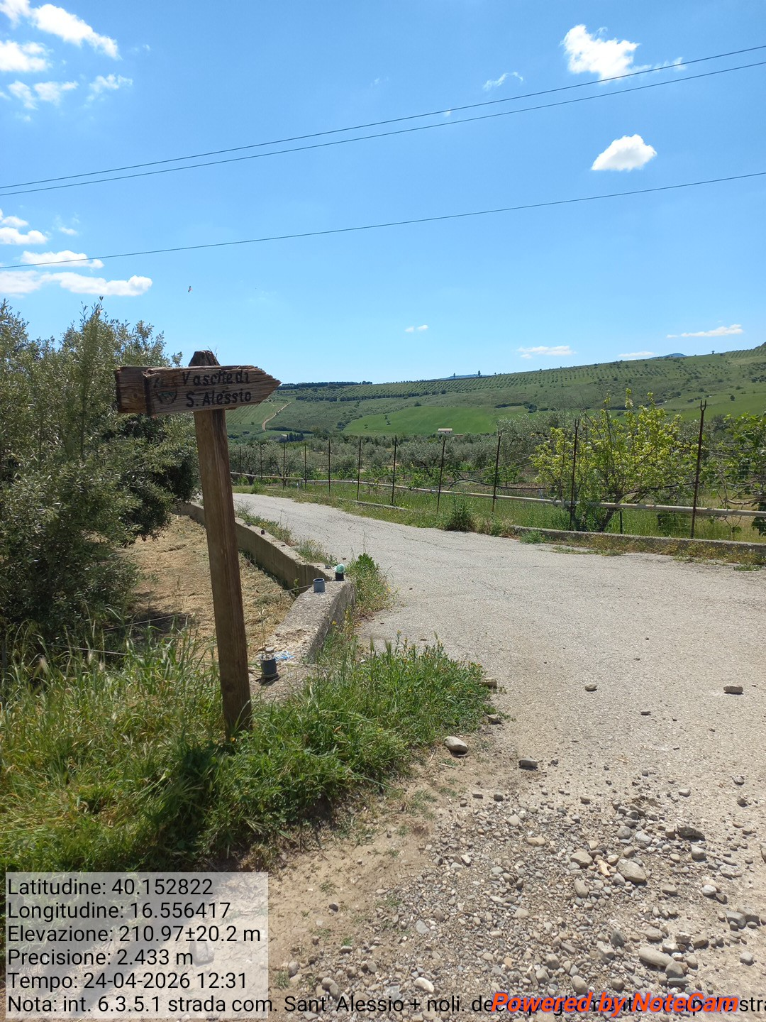

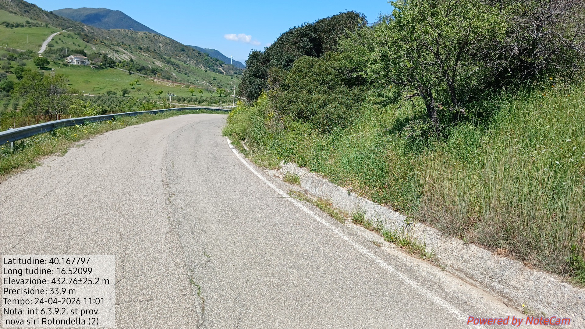

Int. 6.3.4.1 Strada Nova Siri- Rotondella- Foto 1 Int. 6.3.5.1 Strada C. S. Alessio – Foto 1
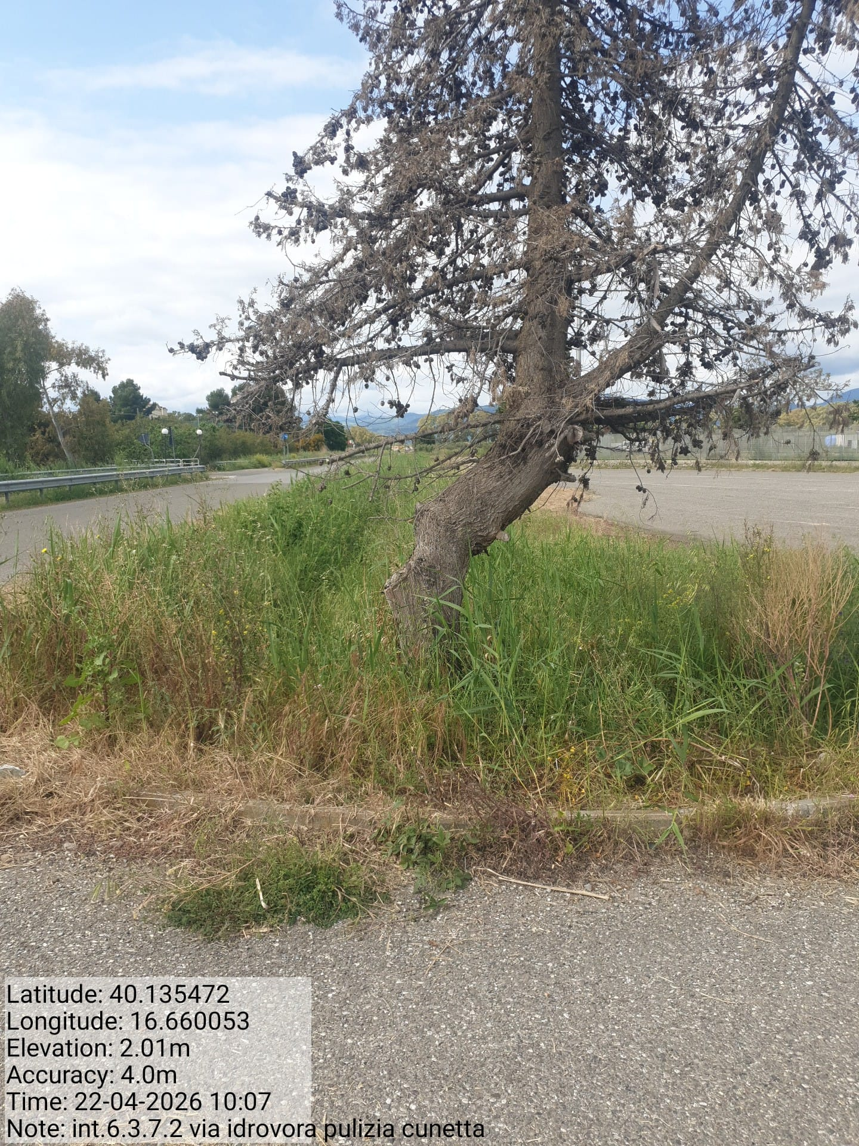

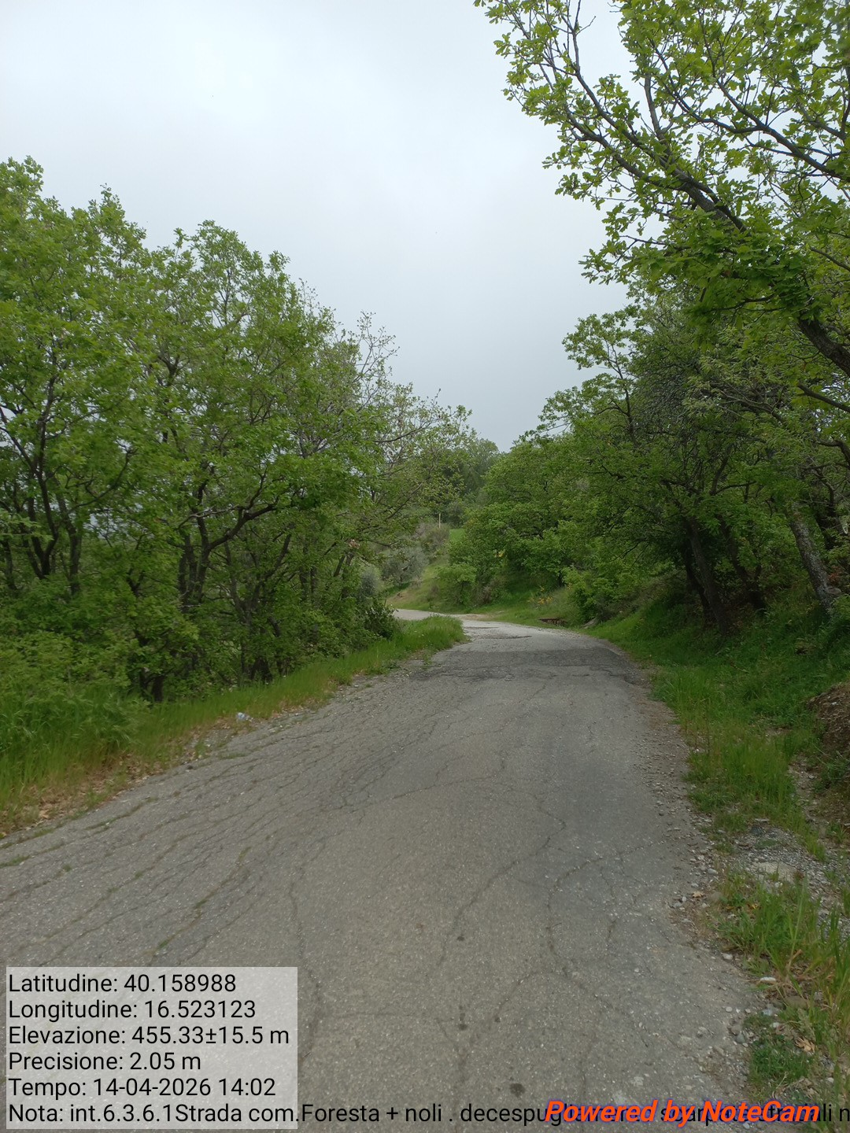

Int. 6.3.6.1 Strada C. Foresta - Foto 1 Int. 6.3.7.1 Strada via Idrovora – Foto 1

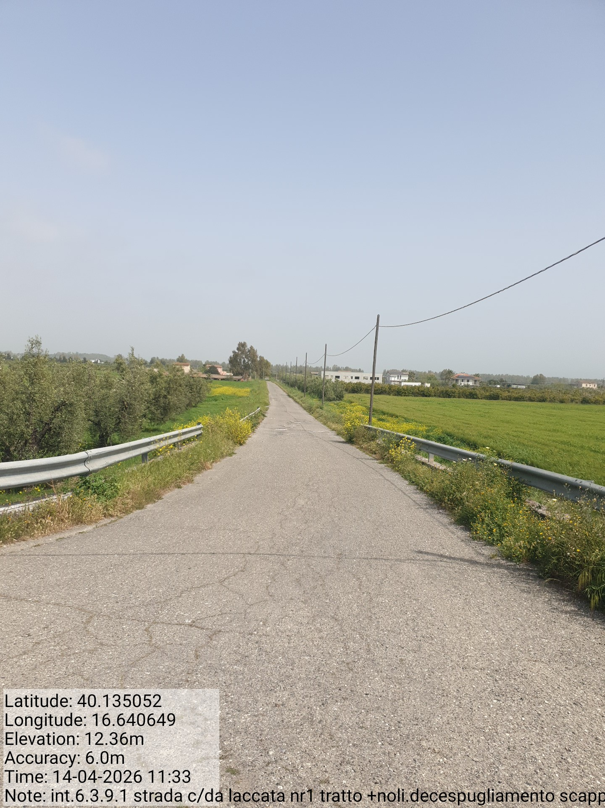

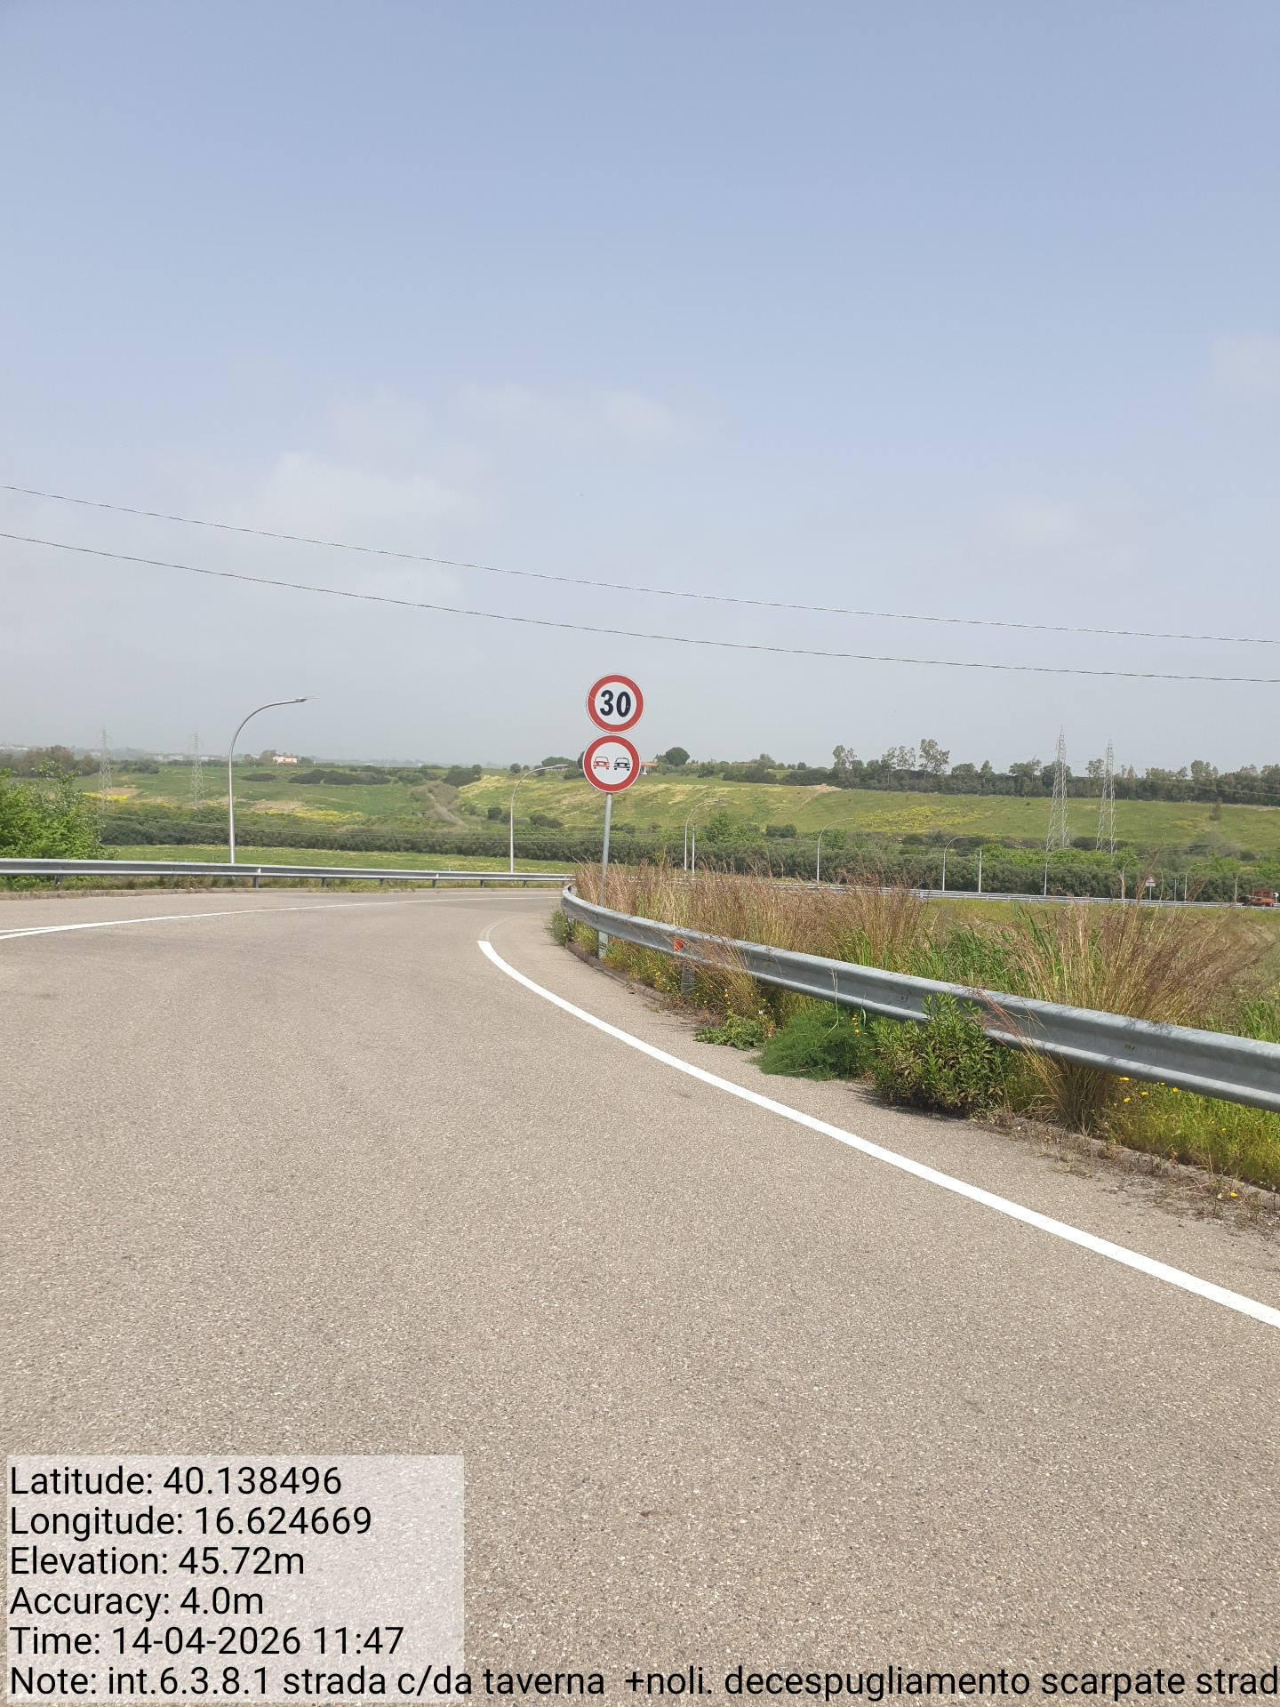

Int. 6.3.8.1 Strada C.da Taverna- Foto 1 Int. 6.3.9.1 Strada C.da Laccata 1 Foto 1
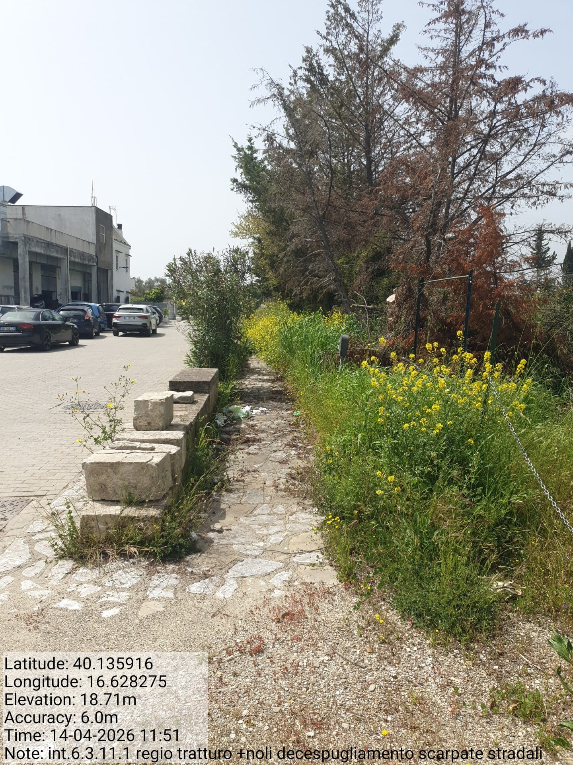
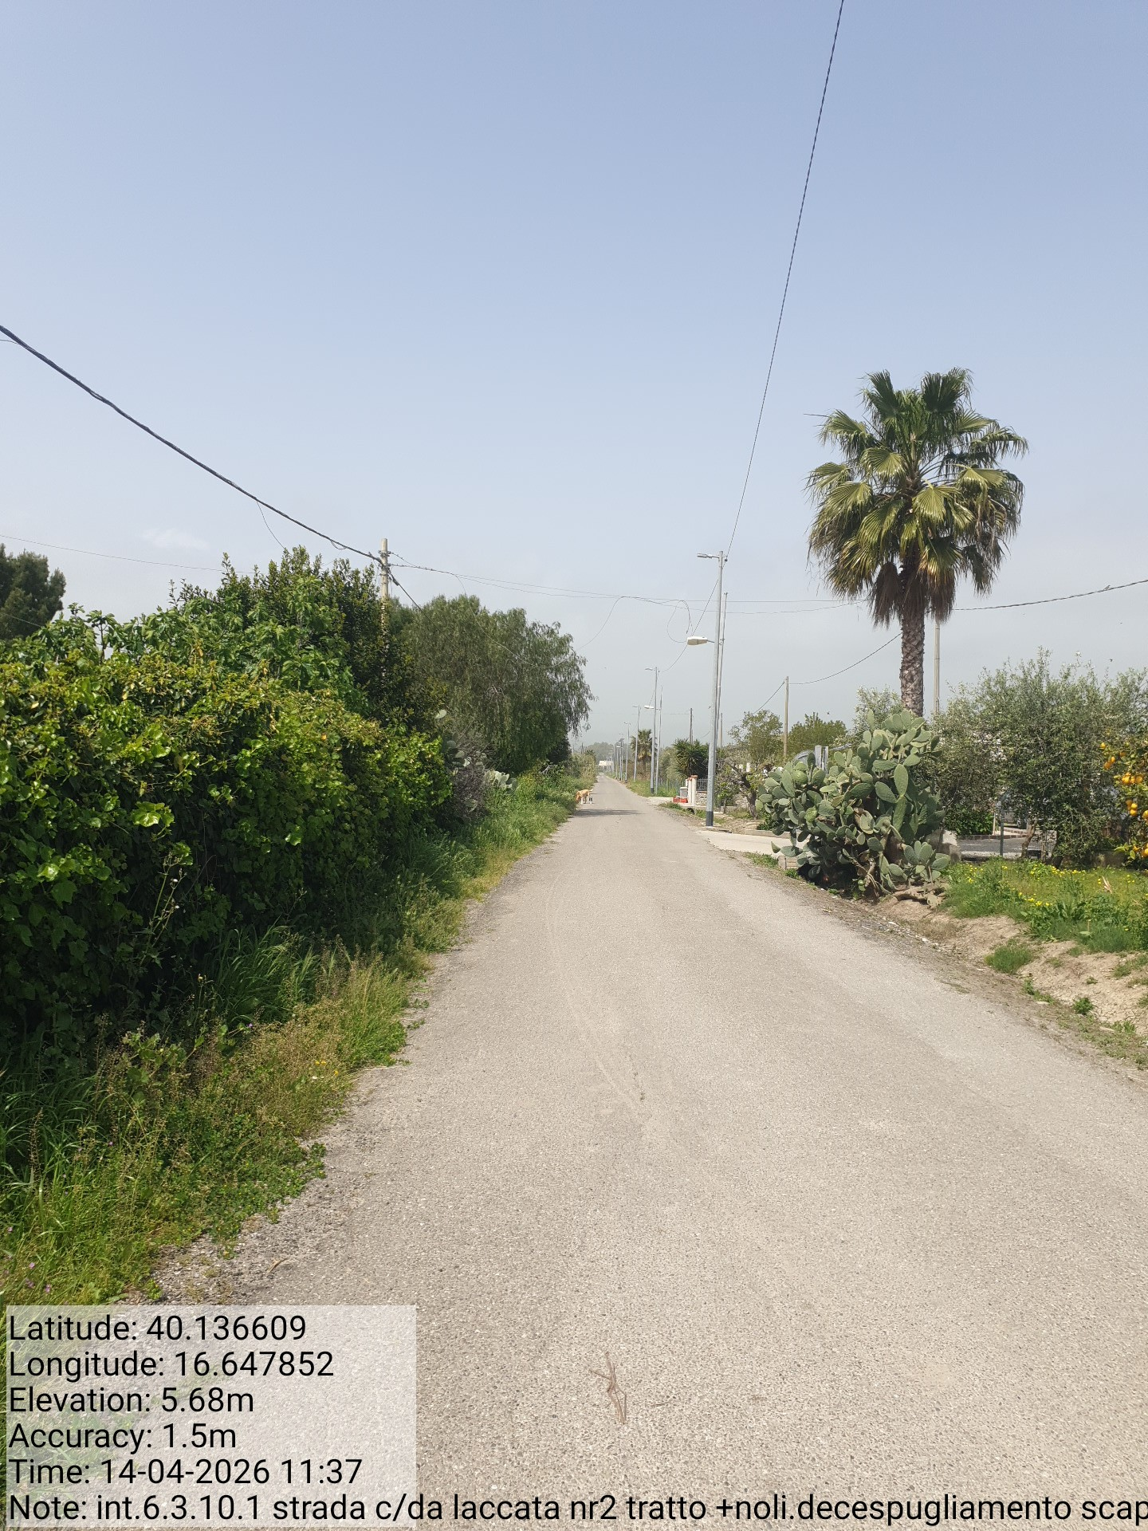

Int. 6.3.10.1 Strada C.da Laccata 2- Foto 1 Int. 6.3.11.1 Strada Regio tratturo- Foto 1

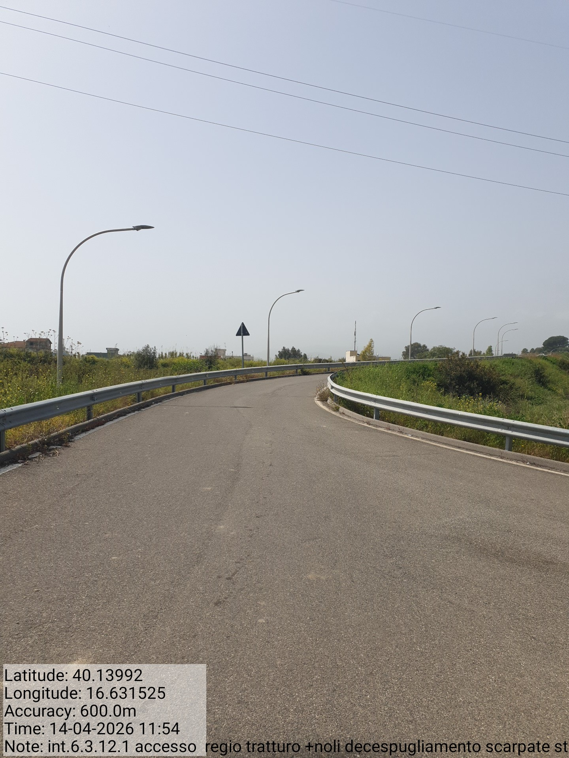

Int. 6.3.12.1 Strada accesso a regio tratturo- Foto 1 Int. 6.3.13.1 Strada Cavalca Ferrovia Foto 1
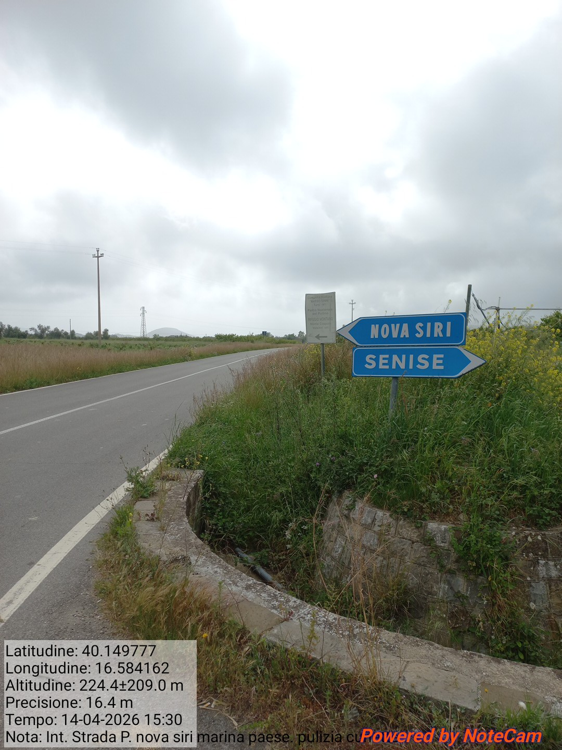

Int. 6.3.14.1 Strada C.da Succamelo- Foto 1 Int. 6.3.1.2 S.P. Nova Siri Marina- Paese- Foto 1

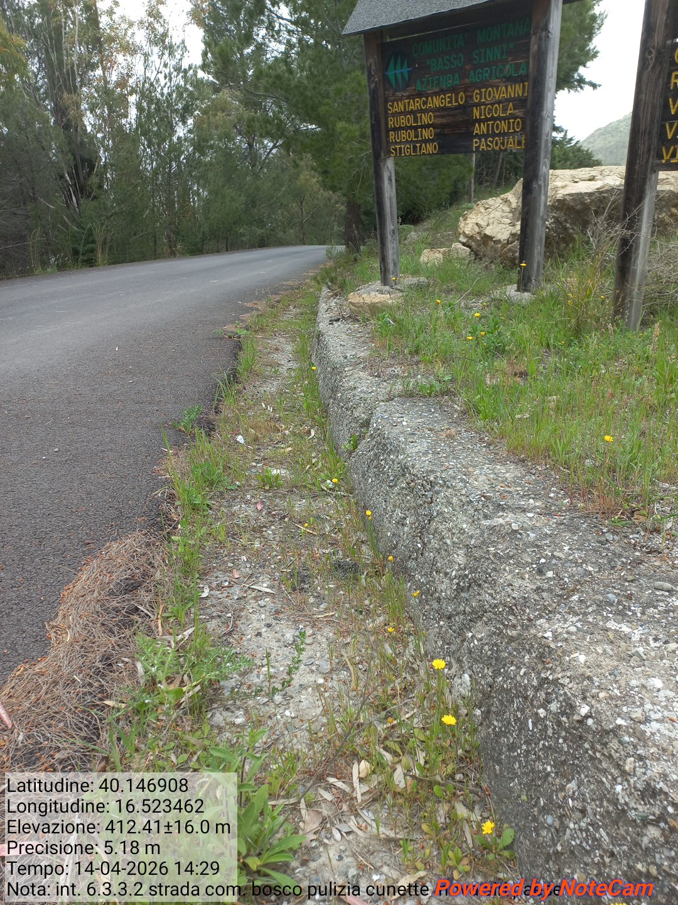

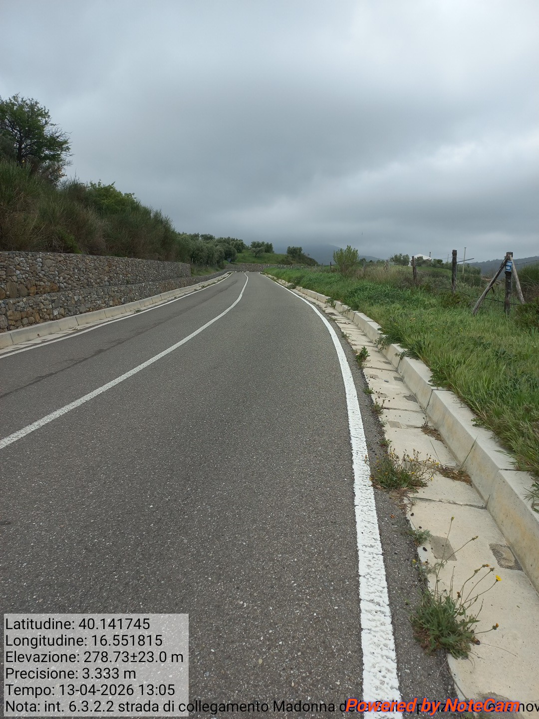

Int. 6.3.2.2 Strada di colleg. Madonna della Sulla - Foto 1 Int. 6.3.3.2 Strada C. Bosco Foto 1
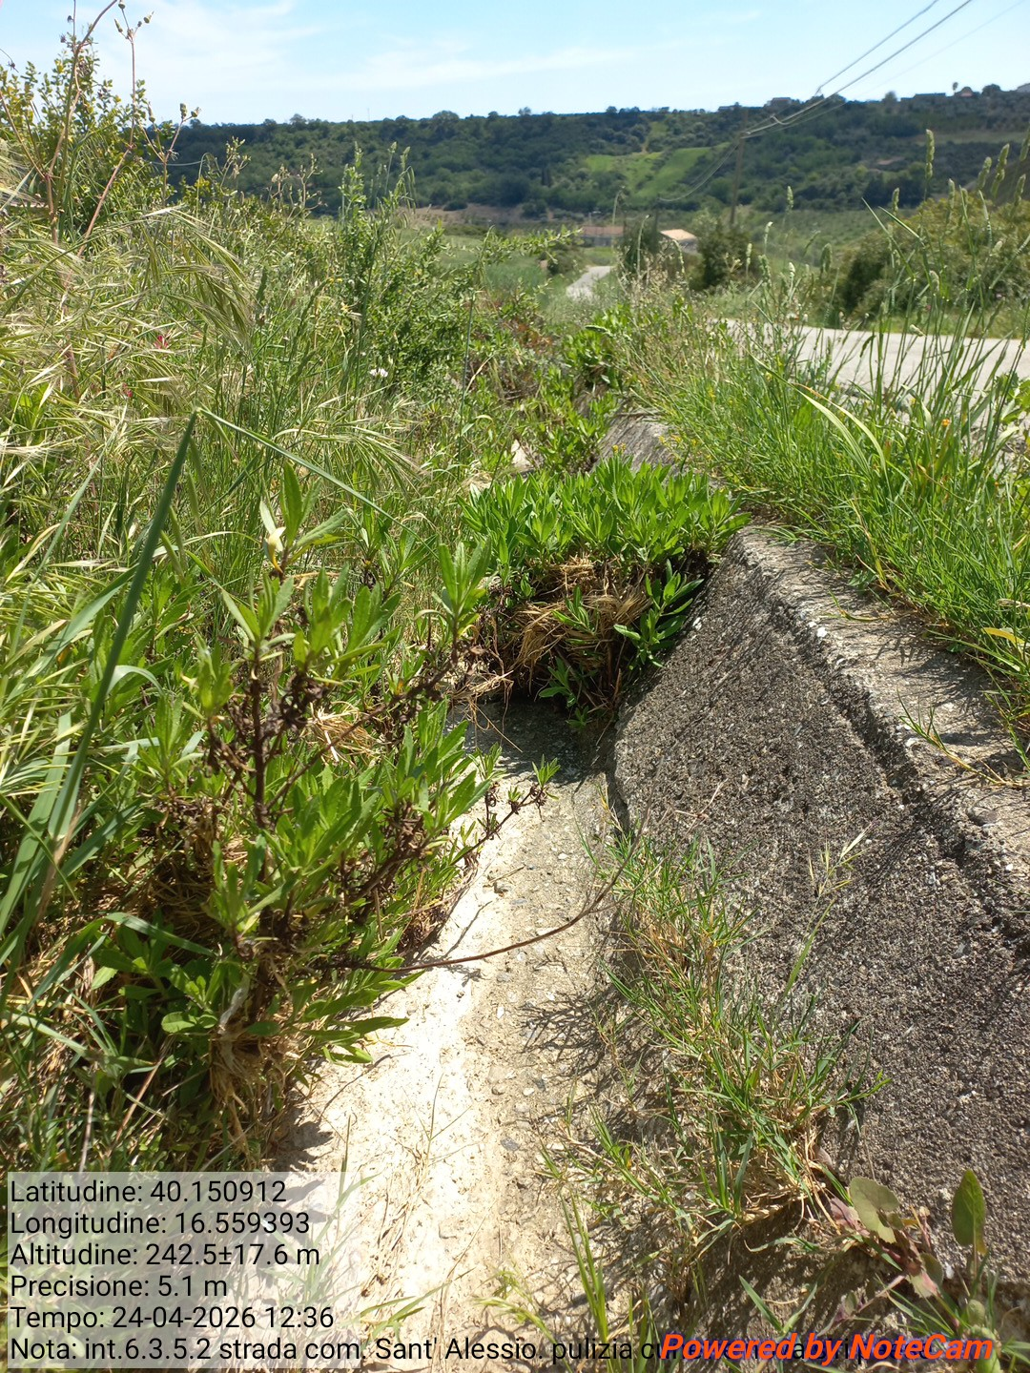
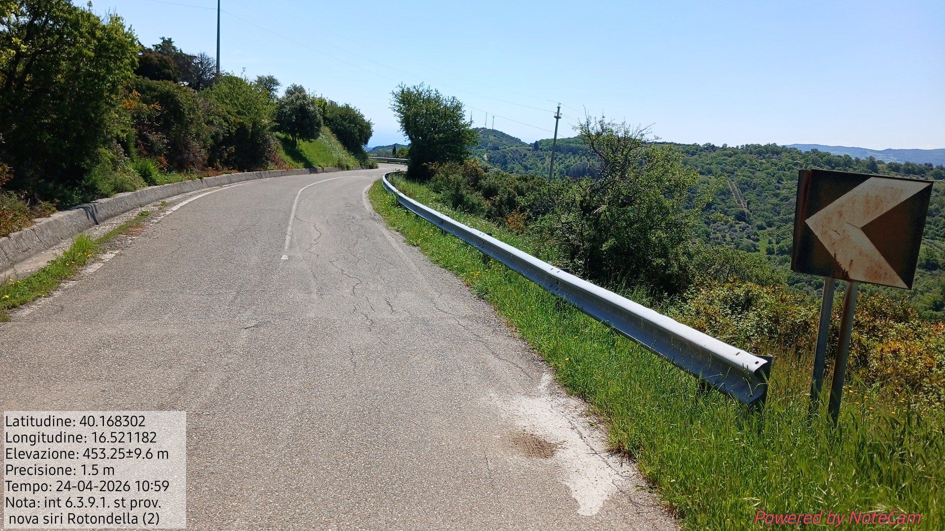

Int. 6.3.4.2 Strada Nova Siri- Rotondella Foto 1 Int. 6.3.5.2 Strada C. S. Alessio- Foto 1

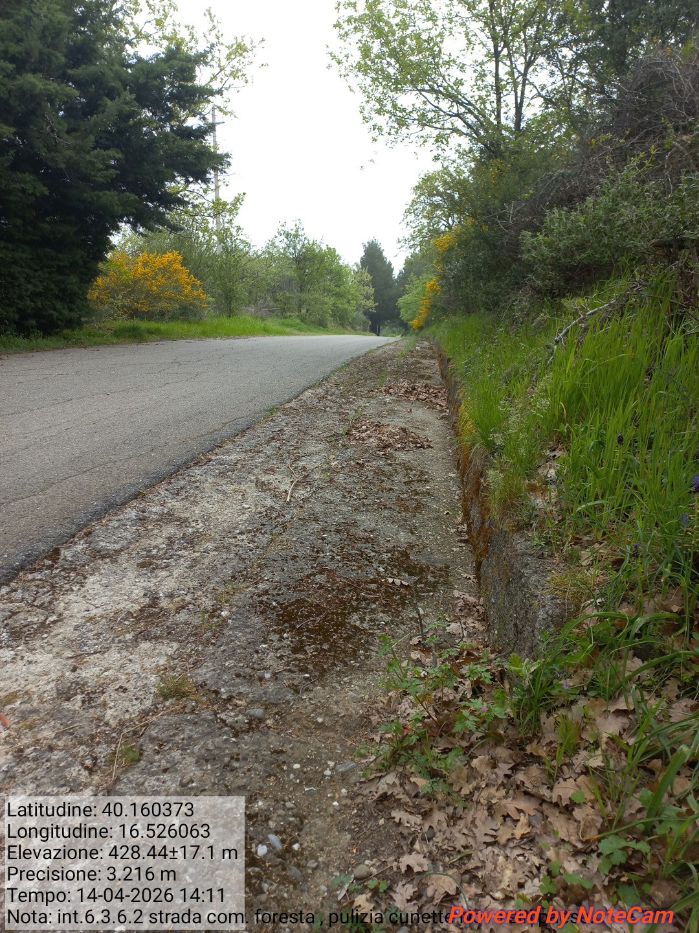

Int. 6.3.6.2 Strada C. Foresta Foto 1 Int. 6.3.7.2 Strada via Idrovora Foto 1
Int. 6.3.8.2 Strada C.da Taverna- Foto 1 Int. 6.3.9.2 Strada C.da Laccata 1°- Foto 1
Int. 6.3.10.2 Strada C.da Laccata 2°- Foto 1 Int. 6.3.11.2 Strada Regio Tratturo- Foto 1
Int. 6.3.12.2 Strada acces. Regio Tratturo- Foto 1 Int. 1.2.1 Protezione antincendio int. B – Loc. Lido Foto 1

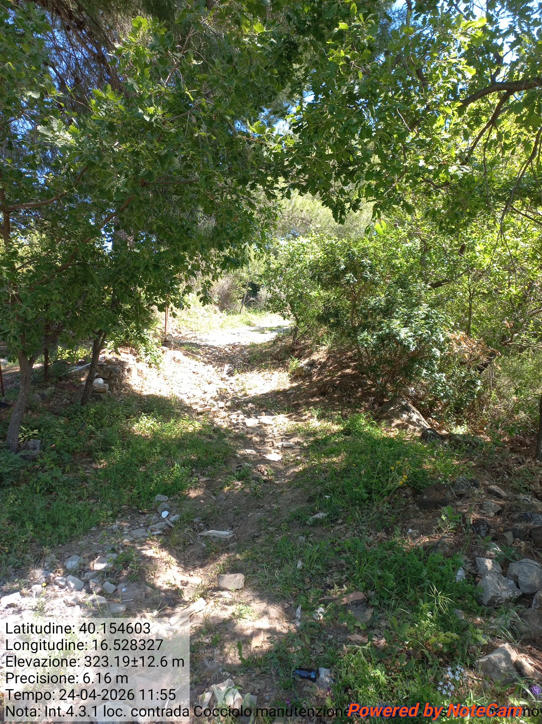

Int. 4.3.1 Sentiero mulattiero Coast to Coast

